Smlouva o dílo ev. č. DS2023….
uzavřená dle § 2586 a násl. zák. č. 89/2012 Sb., občanský zákoník, ve znění pozdějších předpisů

I. Smluvní strany:

Objednatel: STATUTÁRNÍ MĚSTO LIBEREC
Nám. Dr. E. Beneše 1
460 59 Liberec 1
IČ: 00 26 29 78
Zastoupené Ing. Jaroslavem Zámečníkem, CSc., primátorem města,
ve věcech smluvních zastoupené: Ing. arch. Ing. Jiřím Janďourkem,
náměstkem primátora pro architekturu, veřejný prostor a dopravní stavby
/dále jen objednatel/

Zhotovitel:
Zastoupené:
se sídlem:
IČ:
DIČ:
č. ú.:
zapsaný v:

/dále jen zhotovitel/

II. Předmět smlouvy

Zhotovitel se zavazuje, že na svůj náklad a na své nebezpečí provede níže specifikované dílo ve sjednané době. Objednatel se zavazuje dílo převzít a zaplatit cenu za jeho provedení.

III. Dílo

- Dílem se dle této smlouvy rozumí „Jizerský potok, Liberec – údržba poškozeného koryta ř. km 0,399 – 0,435.“

- Účelem takového plnění zhotovitele (díla) je oprava poškození zakrytého profilu Jizerského potoka způsobeného průchodem povodňových vod, kdy došlo k erozi dna, podemletí a pádu boční zdi profilu zakrytí.
- Dílo se skládá z následujícího:
- provedení 2 ks stropních výřezů půdorysných rozměrů 3,0x4,0 m v ř.km 0,399 a 0,4185
- oprava stávající poškozené zdi v ř.km 0,428 – 0,434 v délce 6,0 m
- oprava stávajícího poškozeného opevnění dna zakrytého profilu v ř.km 0,399 – 0,435 v délce 36 m
- Součástí nového dnového opevnění budou i 2 ks dnových stabilizačních prahů z lomového kamene do betonu v ř.km 0,399 a 0,4318
- Přepojení stávajících kanalizačních výustí. V řešeném úseku levobřežní nátrže v ř.km 0,428 – 0,434 bude provedena obnova 1 ks stávající výusti DN 200 KGPVC dl. 2,0 m.
- Přespárování stávajícího zdiva. V rámci stavby bude v úseku ř.km 0,299 – 0,435 provedena oprava spár stávajících opěrných zdí.
- Převod vody po dobu stavby. V rámci této stavby bude nutné provést převedení vody v zakrytém profilu potoka. Vzhledem k charakteru stavby je navrženo provést převedení vody pomocí 1ks potrubí DN 600, délky 12 m (rozdělit stavbu opevnění dna min. na tři samostatné úseky).

- Místem plnění předmětu díla jsou pozemky p. č. p. p. č. 5283/1, 5282, 5281 – vše k. ú. Liberec. Jedná se o pozemky ve vlastnictví třetí osoby, která s prováděním prací vyslovila souhlas dne 5. 4. 2023. Transport techniky, materiálu a pohyb pracovníků v rámci areálu je zhotovitel povinen předem konzultovat s vlastníkem areálu a stavební práce se zavazuje provádět tak, aby provoz areálu byl stavebními pracemi omezen v co nejmenší míře.

- Součástí díla je zpracování dokumentace skutečného provedení díla, včetně geodetického zaměření skutečného provedení stavby a vložení do digitální technické mapy města.

- Zhotovitel se zavazuje realizovat dílo v souladu s dokumentací údržby, zpracovanou Ing. Radkem Zahradníkem, se sídlem: U Černého dolu 575/4, 460 01 Liberec 4, IČO: 86822136, DIČ: CZ7710242617, uvedenou v příloze č. 3.

- Jelikož se jedná o stavbu v korytě vodního toku, proto je nutné použít speciální stavební techniku. Provádění prací v samotném zakrytém profilu Jizerského potoka bude nutno provádět ručně za pomoci drobné stavební techniky. Do opěrných zdí bude použita liberecká žula. Před zahájením stavebních prací je zhotovitel povinen projednat a nechat si od objednatele odsouhlasit kámen použitý pro stavbu.

IV. Podmínky provádění díla

- Smluvní strany se dohodly na těchto svých zástupcích:

Zástupce zhotovitele:
Email:
tel.:

Stavbyvedoucí zhotovitele:
e-mail:
tel.:

Technický dozor stavebníka: INVESTING CZ spol. s r.o.
e-mail: sekretariat@investinglbc.cz
tel.: 485 110 275 / 724 087 760

Zástupce objednatele ve věcech technických: Leoš Vašina
e-mail: vasina.leos@magistrat.liberec.cz
tel.: 485 243 458

- Zhotovitel se zavazuje provádět dílo podle této smlouvy, výkazu výměr, projektové dokumentace, technologických postupů vztahujících se k prováděnému dílu, technických listů výrobků, norem (zejména ČSN), obecně závazných právních předpisů, specifických požadavků místních orgánů a správců sítí a pokynů objednatele, a to vše s profesionální a náležitou odbornou péčí a rozumnou mírou předvídatelnosti. V případě jakéhokoliv rozporu mezi dokumenty anebo pravidly bude mít přednost dokument anebo pravidlo uvedené v tomto odstavci dříve.

- Bez ohledu na předchozí větu se tímto smluvní strany dohodly, že pokud jakýkoliv dokument anebo pravidlo uvedené výše bude obsahovat jakýkoliv požadavek nad rámec uvedený v obecně závazných právních předpisech (včetně obecně uznávaných technických norem, ať již závazných či doporučujících), nebude taková skutečnost považována za rozpor a zhotovitel bude bez dalšího povinen dodržovat takový přísnější požadavek uvedený v jakémkoliv takovém dokumentu anebo pravidlu.

- Zhotovitel se před zahájením provádění díla seznámil se všemi podklady a souvisejícími dokumenty nezbytnými k provedení díla, s faktickou místní situací, jakož i situací na trhu a výhledem budoucího vývoje, a s ohledem na takto získané informace a na poslední poznatky a stav vědeckého zkoumání považuje dílo dle této smlouvy (včetně všech příloh a dokumentů souvisejících s dílem) a za podmínek v nich stanovených za řádně a včas proveditelné. Zhotovitel je povinen upozornit objednatele na veškeré zjištěné vady a nedostatky technických podkladů (nebo v předané projektové dokumentaci), a to nejpozději před zahájení prací na příslušné části díla.

- Při provádění díla musí zhotovitel používat pouze nové materiály, výrobky a technologická zařízení, jakož i v kvalitě odpovídající 1. jakostní třídě; dále v kvalitě odpovídající projektové dokumentaci a pouze schválené pro použití v ČR a splňující, dle platných právních předpisů, předepsané vlastnosti (prohlášení o shodě, certifikáty, pokyny a návody). Skladování všech výrobků, materiálů a zařízení, manipulace s nimi a zpracování do díla musí být provedeno v souladu s technickými a technologickými pokyny, návody a upozorněními výrobců. Použití jiných materiálů či výrobků při provádění díla oproti projektové dokumentaci lze pouze po odsouhlasení s objednatelem a technickým dozorem stavebníka (dále jen TDS). Použití materiálů a výrobků nezpůsobilých k dosažení řádné kvality díla dle podkladů a vydaných rozhodnutí, nebo nedodržení předepsaných nebo doporučených pracovních či technologických postupů při zpracování materiálů, zabudování výrobků nebo technologických částí (tzv. nezpůsobilé součásti), včetně poškození kvality při skladování se považuje za podstatné porušení povinností stanovené touto smlouvou. V takovém případě má objednatel právo požadovat odstranění nezpůsobilých součástí a jejich nahrazení vhodnými, nebo odstoupit od smlouvy. Zhotovitel je povinen nahradit nezpůsobilé součásti na své náklady a bezodkladně, nárok objednatele na smluvní pokutu tímto není dotčen.

- Kvalita zhotovitelem provedeného díla musí odpovídat požadavkům uvedeným v normách vztahujících se k prováděnému dílu, zejména pak v ČSN (ČSN 750905, ČSN 755911), případně evropských technických normách, v obecně závazných právních předpisech a v této smlouvě. Dílo bude současně splňovat požadavky vyhlášky č. 398/2009 Sb., o obecných technických požadavcích zabezpečujících bezbariérové užívání staveb, pakliže se toto ustanovení stavby týká. Objednatel je oprávněn kvalitu zhotovitelem prováděného díla kdykoli kontrolovat. Během realizace díla se zhotovitel zavazuje klást důraz na maximální kvalitu provedených prací.

- Při provádění stavby musí být dodrženy, respektovány či splněny:
- obecné podmínky dané povoleními k realizaci stavebních prací; v případě změn, které vyplynou v průběhu realizace akce nebo vyvolané zhotovitelem a odsouhlasené objednatelem, včetně zakreslení změn do projektové dokumentace;
- všechny právní předpisy, zejména týkající se ochrany životního prostředí, předpisy na likvidaci odpadů, znečišťování ovzduší a hygienické předpisy o ochraně okolí stavby před nadměrným hlukem;
- podmínky stanovené vydanými a platnými stavebními povoleními týkajícími se provedení stavby (stavebních prací), a to včetně všech dalších podmínek stanovených dotčenými orgány a účastníky řízení, při vydání výše uvedených povolení;
- pokyny a připomínky autorského dozoru stavby (dále jen AD) a TDS, jmenovaného koordinátora bezpečnosti práce, případného jiného autora stavební dokumentace, resp. dozoru objednatele nad prováděním díla.

- Zhotovitel nese odpovědnost za vhodnost použitých materiálů a je povinen objednatele písemně upozornit na nevhodné materiály určené k použití při provádění díla, které je oprávněn použít pouze v případě, že objednatel písemně sdělí, že na jejich použití trvá.

- Zhotovitel je povinen projednat s objednatelem a od objednatele si nechat předem schválit veškeré změny technologických postupů, změny použití materiálů a ostatní změny při provádění díla, včetně změn projektové dokumentace atd.

V. Staveniště, stavební deník

- Objednatel po nabytí účinnosti této smlouvy písemně vyzve zhotovitele k převzetí staveniště pro stavbu (dále jen „staveniště“). Zhotovitel se zavazuje převzít staveniště do tří (3) kalendářních dnů od doručení výzvy objednatele. Do tří dnů od převzetí staveniště se zavazuje zahájit plnění dle této smlouvy.

- Zhotovitel prohlašuje a podpisem této smlouvy stvrzuje, že je obeznámen s místem a okolní situací stavby. Náklady na zřízení staveniště, jeho provoz, údržbu a likvidaci po dokončení stavby jsou součástí ceny díla. Předáním staveniště se rozumí protokolární předání staveniště pro stavbu a její zázemí.

- O předání staveniště objednatelem a jeho převzetí zhotovitelem bude sepsán písemný protokol podepsaný oběma smluvními stranami včetně vlastníka pozemku, popř. pověřenými osobami smluvních stran. Současně bude údaj o datu předání staveniště zapsán ve stavebním deníku stavby a budou zde uvedeny i případné připojovací body energií. Zhotovitel není oprávněn odmítnout převzetí staveniště bezdůvodně nebo pro důvody nebránící zahájení stavby, jinak platí, že staveniště bylo předáno v den označený ve výzvě objednatele.

- Dodávku vody, energií a přístup na staveniště, jeho údržbu a bezpečný provoz zajistí na své náklady zhotovitel, který hradí veškeré poplatky vzniklé či související se spotřebou vody a všech energií po dobu provádění stavby, dále veškeré poplatky, náhrady škod či sankce vzniklé či vyměřené v souvislosti se staveništěm, jeho existencí a vlivem na okolí. Výše případné spotřeby vody a energií bude zjištěna pomocí podružného měření vody a energií, které zajistí na své náklady zhotovitel.

- Zhotovitel umožní přístup na staveniště všem svým zaměstnancům, poddodavatelům, osobě vykonávající AD, TDS a koordinátora bezpečnosti a ochrany zdraví při práci na staveništi, zástupcům a poradcům objednatele a jiným osobám oprávněným vstupovat na staveniště dle právních předpisů. Ve vztahu k těmto osobám zhotovitel odpovídá za bezpečný přístup a pohyb po staveništi. Zhotovitel umožní přístup na staveniště osobě provádějící fotodokumentaci a videozáznamy o průběhu provádění stavby, tuto osobu vybaví potřebnými ochrannými prostředky a odpovídá za její bezpečný pohyb v prostoru staveniště. V souladu s novelou zákona č. 309/2006 Sb., kterým se upravují další požadavky bezpečnosti a ochrany zdraví při práci v pracovněprávních vztazích a o zajištění bezpečnosti a ochrany zdraví při činnosti nebo poskytování služeb mimo pracovněprávní vztahy (zákon o zajištění dalších podmínek bezpečnosti a ochrany zdraví při práci) je zhotovitel povinen poskytnout svou součinnost a zajistit poskytnutí součinnosti svých poddodavatelů určenému koordinátorovi bezpečnosti a ochrany zdraví při práci, a to po celou dobu realizace díla.

- Mimo staveniště nesmí zhotovitel odkládat, skladovat či ponechávat jakýkoliv materiál, ani nesmí mimo hranice staveniště činností na stavbě neoprávněně zasahovat do nemovitostí a pozemků sousedících se staveništěm.

- Zhotovitel je oprávněn umístit na staveniště zařízení staveniště o velikosti přiměřené staveništi a povaze stavby.

- Při provádění stavby nesmí zhotovitel postupovat tak, aby došlo k ohrožení nebo ke škodě na životním prostředí a pokud dojde stavební činností k zásahu do životního prostředí imisemi, hlukem, znečištěním atd. je zhotovitel povinen neprodleně odstranit závadný stav, přijmout opatření ke snížení účinků a současně je povinen hradit škody, které v souvislosti se stavební činností na jednotlivých složkách životního prostředí vznikly.

- Do pěti (5) pracovních dnů po předání a převzetí stavby na základě oboustranně podepsaného předávacího protokolu je zhotovitel povinen staveniště vyklidit, vyčistit a uvést prostor (popř. zasažené okolí staveniště) do náležitého stavu, tj. zejména odklidit veškeré zbytky, demontovat staveništní buňku, odstranit provizorní přípojky energií. O vyklizení staveniště bude stranami podepsáno potvrzení včetně odsouhlasení vlastníka pozemku.

- Zhotovitel je povinen vést o provádění stavby počínaje dnem převzetí staveniště řádný úplný a průkazný stavební deník (dále jen „stavební deník“) a provádět v něm záznamy v rozsahu a o obsahu, jak vyplývá z platných právních předpisů, tj. zejména zaznamenávat všechny skutečnosti rozhodné pro plnění smlouvy, zejména údaje o časovém postupu prací, o jakosti díla a zdůvodněných odchylkách prováděných prací, údaje o počtu pracovníků, počasí, o denní teplotě, o poddodavatelích a jejich činnostech, o dopravovaném materiálu na staveništi a odvozech ze staveniště, odchylky od vydaných veřejnoprávních rozhodnutí, jakož další údaje mající význam z hlediska budoucí kvality a vlastností stavby apod.

- Pro případné montážní práce musí zhotovitel, resp. poddodavatelé vést montážní deník.

- Stavební/montážní deník musí být veden přímo na staveništi a právo provádět v něm záznamy mají:
- stavbyvedoucí zhotovitele
- zástupce zhotovitele
- zástupce objednatele ve věcech technických
- osoba vykonávající TDS
- osoba vykonávající dozor nad BOZP
- další osoby s právem vstupovat na staveniště za účelem kontroly dodržování právních předpisů při provádění stavby.

- Při dokončení stavby zhotovitel spolu s jejím předáním odevzdá objednateli originál kompletního stavebního deníku a projektovou dokumentaci skutečného provedení stavby.

- Výkon TDS nesmí provádět dodavatel stavby, ani osoba s ním propojená – to však neplatí, pokud technický dozor provádí sám objednatel.

- Vytýčení inženýrských sítí na místě stavby a v nezbytném pracovním prostoru zajistí zhotovitel, a to vždy v dostatečném časovém předstihu před započetím prací. Zhotovitel je povinen řídit se při stavební činnosti pokyny a podmínkami uloženými příslušnými správci sítí. Za poškození inženýrských sítí, jakož i komunikací či dalšího majetku třetích osob v souvislosti s prováděním díla, odpovídá zhotovitel.

VI. Cena

- Cena za provedení díla je smluvními stranami dohodnuta ve výši ……………………s DPH, a to na základě cenové nabídky zhotovitele podané v rámci výběrového řízení na veřejnou zakázku malého rozsahu „Jizerský potok, Liberec – údržba poškozeného koryta ř. km 0,399 – 0,435.“ Jde o částku maximální a pevně stanovenou, platnou po celou dobu realizace díla. Cena zahrnuje veškeré náklady zhotovitele nezbytné k řádnému, úplnému a kvalitnímu provedení díla.

- Cena díla činí:
  - cena celkem bez DPH Kč
  - DPH Kč
  - cena celkem s DPH Kč

- Zhotovitel podpisem této smlouvy prohlašuje, že prověřil skutečnosti rozhodné pro určení výše ceny plnění.

- Cena může být změněna pouze v souvislosti se změnou DPH. Objednatel je oprávněn odečíst cenu neprovedených prací vyčíslených podle nabídkového rozpočtu v případě snížení rozsahu prací.

- Cena nesmí být měněna v souvislosti s inflací české měny, hodnotou kursu české měny vůči zahraničním měnám či jinými faktory s vlivem na měnový kurs, stabilitou měny nebo cla.

- Bude-li objednatel požadovat provedení víceprací nebo nastanou-li skutečnosti, které mohou ovlivnit cenu díla a v době sjednání této smlouvy nebyly smluvním stranám známy, bude rozsah a cena prací upravena dohodou smluvních stran za podmínek stanovených v interních předpisech objednatele o zadávání veřejných zakázek.

VII. Doba provedení díla

- Zhotovitel se zavazuje dílo zrealizovat a předat bez vad a nedodělků do 60-ti dnů od protokolárního předání staveniště. Za okamžik splnění (provedení díla) se považuje den protokolárního předání dokončeného díla bez vad a nedodělků objednateli.

- Zhotovitel je povinen dílo dokončit a objednateli předat nejpozději poslední den lhůty uvedené v této smlouvě. Prodloužení lhůty pro dokončení díla může zhotovitel požadovat pouze v případech, pokud dojde ke zpoždění postupu prací z kterékoli z následujících příčin:
- neplnění závazku ze smlouvy na straně objednatele z důvodu nedostatku finančních prostředků pro plynulé financování díla objednatelem;
- pozastavení prací z důvodů výhradně na straně objednatele (které nejsou důsledkem vnitřních poměrů, způsobu provádění díla či neplnění závazku ze strany zhotovitele);
- v důsledku působení vyšší moci, za kterou se pro účely této smlouvy považuje živelná pohroma, jakož i další nepředvídatelné a závažné okolnosti, které strany nezpůsobily, ani jim při vynaložení veškeré péče nemohly zabránit, a pro které nelze v provádění díla pokračovat a včas jej dokončit.

- Prodloužení lhůty pro dokončení díla může zhotovitel požadovat také v případě nepříznivých klimatických podmínek, které by bránily nebo zcela vylučovaly kvalitní a bezpečné provádění díla nebo by jeho provedení nebylo možné bez porušení technologických postupů, které by mělo vliv na kvalitu prováděných prací.
  - prodloužení termínu dokončení díla bude mezi smluvními stranami uzavřen písemný dodatek k této smlouvě vycházející z objektivně zjištěného stavu.

- Za nepříznivé klimatické podmínky bránící kvalitnímu a bezpečnému provádění díla jsou považovány např. teploty pod -5°C, souvislá sněhová pokrývka, dlouhotrvající déšť, vítr o rychlosti nad 75 km/h.

VIII. Předání a převzetí díla

1. Předání a převzetí díla provede zástupce objednatele a zhotovitele, nebo osoba k tomu oprávněná v místě plnění. O předání a převzetí díla bude sepsán písemný protokol.

2. Objednatel souhlasí s předáním a převzetím díla i před uplynutím smluvního termínu.

3. Zhotovitel je povinen objednateli předvést při předání díla jeho způsobilost sloužit svému účelu.

4. Zhotovitel předá veškeré doklady, potřebné pro uvedení díla do trvalého užívání, zejména revize, certifikáty, atesty, apod.

5. Podmínkou předání a převzetí díla je jeho provedení v kvalitativních parametrech podle projektové dokumentace, ostatních podkladů či pokynů objednatele, úspěšné provedení zkoušek, předepsaných platnými právními předpisy, platnými technickými normami, k jejichž dodržení se zhotovitel touto smlouvou zavázal, a dále předání níže uvedených dokladů (dále jen „doklady“) objednateli (jsou-li pro danou stavbu relevantní), a to zejména:
- doklady o provedených zkouškách potrubí, technologie a jiných zařízení s kladným výsledkem, osvědčení, atesty a certifikáty, a zápisy o provedených zkouškách, prohlášení o shodě vlastností použitých materiálů a technologických zařízení, popř. jiné doklady a dokumentaci prokazující kvalitu stavby předepsanou právními předpisy technickými normami a touto smlouvou;
- seznam strojů a zařízení, které jsou součástí odevzdávaného díla, jejich pasporty, návody k obsluze v českém jazyce, osvědčení, certifikáty, atesty, záruční listy;
- zápisy o prověření prací a konstrukcí zakrytých v průběhu prací;
- stavební deník stavby, pokud nebude potřeba vést jej až do odstranění vad z kolaudace;
- případné další doklady, jejichž předložení si vyhradí TDS zápisem do stavebního deníku nejpozději pět (5) dnů před přejímkou.
Seznam dokladů stavby zhotovitel připraví a odsouhlasí s TDS před zahájením přejímky a bude povinen dbát pokynů technického dozoru nebo objednatele na jeho doplnění a provést veškerá opatření k tomu, aby požadovaný či chybějící doklad včas opatřil.

6. Zhotovitel se zavazuje zajistit práce dodatečně požadované při kontrolní prohlídce před vydáním kolaudačního souhlasu na stavbu, a to v termínech vyplývajících z tohoto řízení. Odstranění kolaudačních závad jsou součástí předmětu díla a nebudou zhotoviteli po jejich provedení zvlášť hrazeny.

IX. Platební podmínky

- Objednatel se zavazuje cenu za provedení díla uhradit na základě faktury vystavené zhotovitelem po předání díla bez vad a nedodělků se splatností 30 dnů ode dne prokazatelného doručení objednateli. Nedílnou součástí faktury bude soupis provedených prací nebo dodávek, oboustranně odsouhlasený a podepsaný osobami oprávněnými za strany jednat nebo k tomu stranami pověřenými vyhotovený nejméně ve 2 stejnopisech, určených pro objednatele.

- Veškeré účetní doklady musejí obsahovat náležitosti daňového dokladu dle zákona č. 235/2004 Sb., o dani z přidané hodnoty, v platném znění. V případě, že účetní doklady nebudou mít odpovídající náležitosti, nebo pokud jejich přílohou nebude účastníky podepsaný soupis provedených prací, je objednatel oprávněn zaslat je ve lhůtě splatnosti zpět zhotoviteli k doplnění, aniž se tak dostane do prodlení se splatností; lhůta splatnosti počíná běžet znovu od opětovného zaslání náležitě doplněných či opravených dokladů. Na každé faktuře bude vyznačen název projektu „Jizerský potok, Liberec – údržba poškozeného koryta ř. km 0,399 – 0,435.“

- Dodatečné stavební práce nebo dodatečné služby nezbytné pro provedení díla, které nebyly obsaženy v původních zadávacích podmínkách a jejichž potřeba vyvstala v důsledku okolností, které objednatel jednající s náležitou péčí nemohl předvídat, a jejichž rozsah nepřekročí při odečtení stavebních prací, které nebyly realizovány, 30 % z ceny původní veřejné zakázky, musí být před vlastní realizací zaznamenány a zdokumentovány ve stavebním deníku, zhotovitelem oceněny ve změnovém listu a dohodnuty formou písemného dodatku ke smlouvě.

- Pokud realizace změny ovlivní pouze velikost jednotkového množství již existující položky rozpočtu, bude zaznamenána do Změnového listu pod stejným kódem položky při zachování jednotkové ceny. Pokud realizace změny vyvolá potřebu vytvoření nové položky, musí být tato položka zaznamenána v "Soupisu změn" jako nová položka.

- Ke každé nové položce bude formou samostatné přílohy k "soupisu změn" provedena finanční kalkulace zhotovitele vycházející z ceníků stavebních prací (URS v aktuální cenové úrovni); případně dle individuální kalkulace u položek v ceníku URS neobsažených.

- Zhotovitel doloží položkové ocenění všech víceprací a méněprací dle oficiálního ceníku stavebních prací (URS), včetně podrobného zdůvodnění každé položky.

- Proti vystavené faktuře, popř. dílčí faktuře, lze v okamžiku její splatnosti započíst uplatněné smluvní sankce či jiné peněžité nároky objednatele vůči zhotoviteli či jeho právnímu nástupci dle čl. X. sankce.

X. Sankce

- V případě, že zhotovitel nedodrží termín dokončení díla dle čl. VII, zaplatí objednateli smluvní pokutu ve výši 0,2% z celkové ceny díla za každý započatý den prodlení, pokud se strany nedohodnou jinak.

- V případě, že zhotovitel nedodrží termíny související s odstraněním případných vad v předmětu plnění dle čl. XIII., odst. 5. a 7., zaplatí objednateli smluvní pokutu ve výši 1000 Kč za každý započatý den prodlení, pokud se strany nedohodnou jinak.

- V případě, že zhotovitel nepředá dílo ani v dodatečné 15-ti denní lhůtě po termínu dle čl. VII., má objednatel právo od smlouvy odstoupit, přičemž nárok objednatele na smluvní pokutu není dotčen.

- V případě nedodržení kvalitativních parametrů prací a použitého materiálu má objednatel právo účtovat zhotoviteli smluvní pokutu ve výši 1000 Kč za každý jednotlivý případ a za každý den prodlení.

- V případě jakéhokoli dalšího porušení této smlouvy nad rámec případů v tomto článku uvedených, má objednatel právo účtovat zhotoviteli smluvní pokutu ve výši 1000 Kč za každý den prodlení a jednotlivý případ porušení, pokud zhotovitel porušení neodstraní do 3 dnů poté, co byl na porušení objednatelem písemně upozorněn.

- V případě, že objednatel neuhradí fakturu za provedené dílo ve lhůtě dle čl. IX. odst. 1., zaplatí zhotoviteli úrok z prodlení ve výši 0.05 % z dlužné částky za každý den prodlení. Objednatel není v prodlení s plněním své povinnosti platit cenu díla, pokud je zhotovitel v prodlení s plněním kterékoliv své povinnosti dle této smlouvy.

- Uplatnění sankcí bude zhotoviteli oznámeno v písemné formě, e-mailem, popřípadě ústně zástupcem objednatele v průběhu provádění prací se současným zápisem o uplatnění sankcí do stavebního deníku.

- V případě poškození dřevin na pozemcích objednatele, zavazuje se zhotovitel uhradit smluvní pokutu ve výši 1000 Kč za každý jednotlivý případ poškození, nárok objednatele na náhradu škody není uhrazením pokuty dotčen.

- Zaplacením smluvních pokut nezaniká právo objednatele na náhradu škody.

- Objednatel si vyhrazuje právo na úhradu smluvní pokuty formou zápočtu ke kterékoliv splatné pohledávce zhotovitele vůči objednateli.

- Zaplacením smluvní pokuty není zhotovitel zbaven povinnosti příp. vady a nedodělky odstranit.

- Právo stran na zaplacení smluvní pokuty nebo na náhradu škody, které už existuje v době odstoupení od této smlouvy, není odstoupením dotčeno.

XI. Povinnosti zhotovitele

- Zhotovitel je povinen provádět dílo samostatně, odborně a v souladu s touto smlouvou a platnými právními předpisy.

- Zhotovitel zodpovídá za škody způsobené při provádění díla nebo v souvislosti s prováděním díla, způsobené všemi osobami a subjekty (včetně poddodavatelů) podílejícími se na provádění předmětného díla, a to po celou dobu realizace, tzn. do převzetí díla objednatelem bez vad a nedodělků, stejně tak za škody způsobené svou činností objednateli nebo třetí osobě na zdraví nebo majetku, tzn., že v případě jakéhokoliv narušení či poškození majetku (např. vjezdů, plotů, objektů, prostranství, inženýrských sítí) nebo poškození zdraví osob je zhotovitel povinen bez zbytečného odkladu tuto škodu odstranit a není-li to možné, tak finančně uhradit.

- Za tímto účelem má zhotovitel uzavřenu pojistnou smlouvu platnou po celou dobu realizace díla na pojištění škod způsobených při výkonu činnosti třetí osobě a na škody vzniklé z jakékoliv příčiny na prováděném díle včetně materiálů určených k zabudování do díla a včetně zařízení díla, a to v plné výši dohodnuté ceny díla.

- Zhotovitel je povinen předložit objednateli pojistnou smlouvu odpovědnosti za škodu dle požadavků v této smlouvě uvedených, a to do 15 dnů od uzavření této smlouvy o dílo, v originálu nebo úředně ověřené kopii. Pokud zhotovitel tuto svoji povinnost nesplní, je objednatel oprávněn od této smlouvy o dílo odstoupit nebo sjednat vlastní pojistnou smlouvu s tím, že veškeré náklady a platby s tím spojené budou odečteny z ceny díla.

- Zhotovitel odstraní na svůj náklad veškerý odpad ze své činnosti související s provedením díla a okolí uvede do původního stavu. Vybouraný materiál bude uskladňován do kontejnerů a odvážen na řízenou skládku nebo sběrnu. Likvidaci zařízení staveniště je nutno provést v návaznosti na finální úpravy a očištění ploch, nejpozději do jednoho týdne od ukončení díla.

- Zhotovitel nese riziko změny okolností ve smyslu ustanovení § 1765 občanského zákoníku.

- Zhotovitel je povinen postupovat a řídit se pokyny koordinátora BOZP dle jím vypracovaného plánu BOZP. Při stavebních pracích bude v plném rozsahu dodržován zákon č. 309/2006 Sb. o zajištění dalších požadavků bezpečnosti a ochrany zdraví při práci a dodržováno nařízení vlády č. 591/2006 Sb. o bližších minimálních požadavcích na bezpečnost a ochranu zdraví při práci na staveništích ve znění nařízení vlády č. 136/2016 Sb.

- Zhotovitel je povinen spolupracovat s objednatelem vybraným TDS a AD.

- Za objednatele jsou oprávnění provádět kontrolu prací pracovníci TDS.

- Zhotovitel nesmí přerušit plnění dle této smlouvy na víc než pět po sobě jdoucích dní, nebo na více než celkem deset dní v průběhu celé realizace díla, toto ustanovení neplatí pro přerušení plnění z důvodů předem odsouhlasených objednatelem, komplikací a nepředvídatelných okolností na straně objednatele, klimatických podmínek a technologických přestávek nutných k zdárnému a úplnému dokončení díla.

- Zhotovitel je povinen předávat podklady týkající se položkového rozpočtu (oceněného výkazu výměr), soupisů provedených prací (zjišťovací protokoly), změn během výstavby (dodatky) a faktur za stavební práce v průběhu realizace stavby také v elektronické podobě.

- K provedení kontroly prací, které budou v průběhu výstavby zakryty, vyzve zhotovitel objednatele nebo jím pověřenou osobu nejméně 2 pracovní dny předem, a to zápisem do stavebního deníku s uvedením termínu kontroly a prokazatelným předložením deníku objednateli. Nevyzve-li zhotovitel objednatele ke kontrole zakrývaných prací, je povinen umožnit mu na jeho žádost jejich dodatečnou kontrolu a v tomto případě nese veškeré náklady s tím spojené. Zhotovitel je povinen odkrýt zakryté práce na žádost objednatele i později. Nebude-li na díle shledána vada, uhradí náklady spojené s dodatečným odkrytím objednatel. O výsledku provedených kontrol prací před zakrytím se povinně provede zápis ve stavebním deníku, včetně popisu zjištěných vad. V případě zjištění vad při kontrole kvality provedených prací před zakrytím, je zhotovitel povinen závadný stav odstranit a přizvat technický dozor k opakované kontrole.

- Při kontrole zakrývaných prací je zhotovitel povinen předložit objednateli výsledky všech provedených zkoušek, důkazy o jakosti materiálů použitých pro zakrývané práce, certifikáty a atesty. Jestliže by došlo zakrytím prací k znepřístupnění jiných částí díla a tedy k znemožnění jejich budoucí kontroly, je zhotovitel povinen předložit ke kontrole zakrývaných prací výše uvedené dokumenty ohledně těchto částí díla.

- Zhotovitel je povinen dodržovat ustanovení zákona č. 133/1985 Sb., o požární ochraně, v platném znění; a vyhlášky Ministerstva vnitra č. 246/2001 Sb., o stanovení podmínek požární bezpečnosti a výkonu státního požárního dozoru (vyhláška o požární prevenci), v platném znění. Veškeré škody, způsobené nedodržením uvedených předpisů, hradí zhotovitel.

- Zhotovitel je povinen účastnit se koordinačních porad na stavbě (kontrolních dnů), svolaných zástupcem objednatele dle dohody. Zápis z kontrolních dnů bude součástí stavebního deníku.

- Zhotovitel se zavazuje plně respektovat a dodržet veškerá opatření a termíny stanovené objednatelem k nápravě a odstranění případných nesrovnalostí, nedostatků a závad při provádění stavby, zjištěných v rámci kontrolní činnosti. Za taková opatření objednatele jsou považována i opatření a požadavky technického dozoru objednatele, pokud objednatel výslovně nestanoví jinak.

- Zhotovitel se zavazuje zajistit informovanost o průběhu provádění prací v dostatečné míře a předstihu v souvislosti s využíváním a případným omezením provozu (obslužnost, parkování, provoz zařízení, atd.).

- Zhotovitel se zavazuje oznámit objednateli neprodleně všechny podstatné změny a skutečnosti, které mají vliv nebo mohou mít vliv, nebo souvisejí s předmětem smlouvy, nebo se jakýmkoliv způsobem předmětu smlouvy nebo stavby dotýkají.

- Zhotovitel je povinen pro veřejnost označit místo plnění nejméně na jednom místě snadno viditelným dočasným plakátem formátu A3 (umístění po dohodě s majitelem areálu) se stručnými údaji o díle, datu předpokládaného ukončení realizace a údaji o zhotoviteli.

- Zhotovitel je povinen provádět dílo tak, aby byly zachovány estetické, ekologické, funkční a urbanistické vlastnosti a funkce místa plnění.

- Zhotovitel je povinen provádět dílo, tak aby svou činností nezasahoval do možnosti veřejnosti nerušeně využívat veřejná prostranství na území objednatele nad míru, která je nezbytně nutná k řádnému a bezpečnému provádění díla dle této smlouvy. Okolí stavby bude po dobu realizace oploceno.

- Zhotovitel je povinen přizpůsobit výběr použité techniky, strojů a nářadí podmínkám v místě plnění.

- Zhotovitel se zavazuje veškeré práce, zejména demolice a bourací práce provádět šetrně s ohledem na přilehlou zástavbu.

- Zhotovitel je povinen předložit objednateli při převzetí staveniště harmonogram prací.

- Zhotovitel je povinen na vyžádání objednatele předložit příslušnou smlouvu s poddodavatelem k ověření postupu zhotovitele v souladu s odst. 6 čl. XIV smlouvy.

- Zhotovitel je povinen dodržovat příslušné technické podmínky, technologické postupy vztahující se k prováděnému dílu, technické listy výrobků, normy (zejména ČSN), obecně závazné právní předpisy, specifické požadavky místních orgánů a správců a provozovatelů sítí atd.

- Zhotovitel je povinen zajistit čistotu na staveništi a v jeho okolí, v případě potřeby zajistit čištění komunikací dotčených provozem zhotovitele, zejména příjezd a výjezd ze staveniště.

- Zhotovitel je povinen nepoškodit stávající mobiliář, povrchy a vybavení na pozemcích dotčených přístupem na místo plnění, v opačném případě provede opravu na své vlastní náklady.

- Zhotovitel se zavazuje řádně uchovávat dokumenty související s realizací zakázky, originál smlouvy, včetně dodatků a všech jejích příloh, veškeré originály dokladů a listin (zejména účetních) týkajících se předmětu smlouvy či s ním souvisejících činností, a to minimálně po dobu 10-ti let a to zejména pro účely případné kontroly realizace projektu, ověřování plnění povinností vyplývajících ze Stanovení výdajů a Podmínek projektu a také podmínek daných právními předpisy k archivaci těchto dokumentů (zákon č. 563/1991 Sb. o účetnictví a zákon č.235/2004 Sb., o dani z přidané hodnoty v platném znění).

- Zhotovitel se zavazuje spolupůsobit při výkonu finanční kontroly v souladu se zákonem č. 320/2001 Sb., o finanční kontrole ve veřejné správě a o změně některých zákonů (zákon o finanční kontrole), ve znění pozdějších předpisů, tj. poskytnout kontrolnímu orgánu doklady o dodávkách stavebních prací, zboží a služeb hrazených z veřejných výdajů nebo z veřejné finanční podpory v rozsahu nezbytném pro ověření příslušné operace. Zhotovitel je povinen poskytnout požadované informace a dokumentaci zaměstnancům nebo zmocněncům objednatele a pověřených orgánů (Ministerstvo životního prostředí, Ministerstvo financí, Nejvyšší kontrolní úřad, příslušný finanční úřad a další oprávněné orgány státní správy) a vytvořit výše uvedeným orgánům podmínky k provedení kontroly vztahující se k předmětu díla a poskytnout jim součinnost. Tutéž povinnost bude zhotovitel požadovat po svých dodavatelích, a to po dobu trvání této smlouvy

- Zhotovitel zajistí po celou dobu plnění díla:
  - důstojné pracovní podmínky, plnění povinností vyplývající z právních předpisů České republiky, zejména pak z předpisů pracovněprávních, předpisů z oblasti zaměstnanosti a bezpečnosti ochrany zdraví při práci, a to vůči všem osobám, které se na plnění smlouvy budou podílet; plnění těchto povinností zajistí zhotovitel i u svých poddodavatelů;
  - řádné a včasné plnění finančních závazků svým poddodavatelům za podmínek vycházejících ze smlouvy uzavřené mezi zhotovitelem a objednatelem;
  - eliminaci dopadů na životní prostředí ve snaze o trvale udržitelný rozvoj.

- Zhotovitel je povinen řídit se a postupovat v souladu s vypracovaným povodňovým plánem na akci: „Liberec, Jizerský potok – údržba poškozeného koryta ř. km 0,399 – 0,435“, který je dle sdělení vodoprávního úřadu č. j. CJ MML 142878/23 ze dne 14. 6. 2023 v souladu s Povodňovým plánem statutárního města Liberce a dále je povinen řídit se a postupovat v souladu se schváleným havarijním plánem stavby na akci: „Liberec, Jizerský potok – údržba poškozeného koryta ř. km 0,399 – 0,435“, který byl schválen rozhodnutím vodoprávního úřadu č. j. CJ MML 165462/23 ze dne 13. 7. 2023. Oba dokumenty jsou přílohou č. 7 a 8 zadávací dokumentace.

XII. Spolupůsobení objednatele

- Objednatel se zavazuje dohodnutým způsobem spolupůsobit, provedené dílo převzít a zaplatit sjednanou cenu.

- Časové prostoje zaviněné objednatelem, které prokazatelně přeruší práce zhotovitele, jsou nezapočitatelné do prodlení plnění díla, a o tuto dobu se prodlužuje termín plnění díla.
- Objednatel je povinen upozornit zhotovitele na všechny jemu známé okolnosti, které by mohly vést při jeho činnosti na pracovištích objednatele k ohrožení života a zdraví pracovníků objednatele, zhotovitele a dalších osob nebo k ohrožení majetku.

- Objednatel je povinen upozornit zhotovitele na možná bezpečnostní a požární rizika v místě provádění prací.

XIII. Záruky na dílo

- Dílo má vady, jestliže provedení díla neodpovídá výsledku určenému v této smlouvě a neodpovídá specifikaci v zadávací dokumentaci na veřejnou zakázku malého rozsahu s názvem „Jizerský potok, Liberec – údržba poškozeného koryta ř. km 0,399 – 0,435“.

- Zhotovitel prohlašuje, že má uzavřené pojištění odpovědnosti za škody, vyplývající z jeho podnikatelské činnosti.

- Zhotovitel je povinen v plném rozsahu uhradit objednateli škody, které vzniknou neodbornou nebo nekvalitně provedenou prací.

- Zhotovitel poskytuje smluvní záruku za jakost díla po dobu XX měsíců ode dne protokolárního předání díla. Záruka za jakost díla se vztahuje na vady vzniklé před uplynutím záruční doby, které jsou objednatelem uplatněny nejpozději v poslední den záruční doby.

- Zhotovitel se zavazuje odstranit zjištěné vady a nedodělky do 5 dnů od uplatnění reklamace objednatelem, pokud nebude s ohledem na charakter vady se zástupcem objednatele dohodnuta lhůta delší a pokud to klimatické podmínky dovolí.

- Uplatněním reklamace se dle této smlouvy rozumí písemné vyrozumění zhotovitele s popisem vad a nedodělků (dopisem, faxem, el. poštou).

- Termín pro odstranění vad a nedodělků z předávacího protokolu je 5 dnů ode dne podpisu předávacího protokolu, není-li v předávacím protokolu stanoven jiný termín.

- Objednatel je povinen písemně oznámit zhotoviteli zjištěné vady díla bez zbytečného odkladu ihned po jejich zjištění.

- Zhotovitel je povinen o jakékoliv reklamaci vyhotovit záznam, jehož obsahem bude zejména uvedení data reklamace, charakter vady, způsob vyřízení reklamace, lhůty vyřízení reklamace a podpisy smluvních stran či jejich oprávněných zástupců.

- V případě, že zhotovitel řádně či včas neodstraní vady díla uplatněné v záruce, je objednatel oprávněn:
- uplatnit nárok na slevu z ceny díla ve výši přiměřené povaze vady určené objednatelem (dále jen „sleva“).; anebo
- zajistit odstranění vady jiným profesionálem v oboru opatřeným objednatelem na náklady zhotovitele, a to na základě písemné dohody uzavřené mezi objednatelem a jiným profesionálem s určením rozsahu a ceny prací (dále jen „náklady“). Výši nákladů vyčíslených jiným zhotovitelem objednatel zhotoviteli oznámí a po odstranění vad tyto náklady zhotoviteli objednatel písemně vyúčtuje (vyfakturuje) k zaplacení se splatností do patnácti (15) dnů ode dne obdržení vyúčtování. V případě sporu stran o výši nákladů na odstranění vady jinou osobou, objednatel má právo zajistit znalecký posudek na účet zhotovitele a částka určená znalcem bude považována za oprávněné náklady objednatele na odstranění vady jiným zhotovitelem; anebo
- odstoupit zcela či zčásti od smlouvy.

XIV. Poddodavatelé
- Zhotovitel je oprávněn využít pro zhotovení dílčích částí díla spolupráce poddodavatelů.

- V každém případě zhotovitel odpovídá za řádnost a včasnost provedení díla, jako by toto prováděl sám.

- Změna poddodavatele, prostřednictvím kterého byla prokázána kvalifikace (to se týká i realizačního týmu), je v průběhu plnění díla možná v důsledku objektivně nepředvídatelných skutečností a pouze za předpokladu, že náhradní poddodavatel prokáže splnění kvalifikace ve shodném rozsahu jako poddodavatel původní a rovněž po předchozím písemném souhlasu objednatele.

- Zhotovitel odpovídá objednateli, že poddodavatelé budou disponovat potřebnými oprávněními, odbornou kvalifikací a dostatkem odborných zkušeností pro provedení dodávky, budou provádět předmět dodávky sami přímo pro objednatele a že poddodavatelé nebudou převážnou část činnosti zadávat dalším podzhotovitelům nebo osobám nemajícím příslušná oprávnění pro činnost nebo povolení k výkonu práce na území ČR.

- Za způsob provedení a kvalitu prací poddodavatelů na předmětu dodávky díla, za jednání poddodavatele při plnění dodávky, za škody na díle způsobené jednáním nebo opomenutím kterýmkoliv poddodavatelem v průběhu provádění díla odpovídá zhotovitel objednateli jako by tyto činnosti prováděl nebo porušení či škody způsobil sám.

- Zhotovitel v příslušné smlouvě uzavírané s kterýmkoliv poddodavatelem o provedení dodávky zaváže poddodavatele k povinnosti dodržovat pokyny a instrukce osoby pověřené objednatelem k výkonu technického či jiného dozoru, jakož k povinnosti na žádost objednatele předložit doklady a poskytnout informace o způsobu provádění dodávky (použitých materiálech, technologiích).

XV. Odstoupení od smlouvy

- Objednatel má právo na odstoupení od smlouvy v případě:
- prodlení zhotovitele s konečným termínem o více jak 30 dnů dle smlouvy o dílo;
- porušení jakékoli povinnost zhotovitelem, zakotvené v této smlouvě, když zhotovitel neodstraní včas závadný stav v náhradní desetidenní lhůtě;
- porušení smlouvy zhotovitelem byť jedenkrát podstatně či nejméně dvakrát nepodstatně, za podstatné porušení smlouvy zhotovitelem se považuje rovněž takové porušení jeho smluvní či jiné povinnosti, které důvodně narušuje důvěru mezi smluvními stranami nebo zjevně znemožňuje řádné a včasné dokončení díla;
- úpadku zhotovitele dle zákona č. 182/2006 Sb., o úpadku a způsobech jeho řešení (insolvenční zákon), v platném znění, nebo při pravomocném zahájení exekuce na závod zhotovitele;
- porušení povinností zakotvených v právních předpisech, dle kterých je zhotovitel povinen provádět dílo, anebo jimiž se řídí tato smlouva.

- Odstoupení musí být učiněno písemně a účinnosti nabývá doručením druhému účastníkovi smlouvy, pokud objednatel v odstoupení neurčí jinak.

- Objednatel je oprávněn odstoupit od celé smlouvy i v případě, že se porušení povinnosti týká pouze části plnění dle této smlouvy. V případě odstoupení je zhotovitel povinen vrátit veškeré plnění přijaté od objednatele dle smlouvy; zhotovitel není oprávněn požadovat vrácení díla, či jeho části, má však právo na náhradu účelně vynaložených nákladů, které dosud vynaložil na zhotovení díla v souladu se smlouvou.

- Má-li objednatel za to, že zhotovitel nedostatečně zajišťuje kapacity na staveništi (například počet zaměstnanců, délka pracovní doby, množství strojů apod.) a současně zhotovitel neplní sjednaný harmonogram prací anebo dle uvážení objednatele nedodržení harmonogramu prací hrozí, je zhotovitel povinen na základě výzvy objednatele tyto chybějící kapacity neprodleně v dostatečné míře rozšířit a doplnit. Pokud zhotovitel na základě výzvy objednatele nesjedná nápravu v souladu s předchozí větou, je toto považováno za podstatné porušení této smlouvy a objednatel je oprávněn od smlouvy odstoupit.

- Objednatel je oprávněn od smlouvy odstoupit, pokud zhotovitel provádí dílo v rozporu se smlouvou a závadný stav neodstraní bez zbytečného odkladu po výzvě objednatele.

- Objednatel nepřipouští možnost odstoupení od smlouvy zhotovitelem s výjimkou případu, kdy bude objednatel ve zpoždění s úhradou faktury delší než 120 dní a z důvodů uvedených v právních předpisech, jimiž se řídí tato smlouva.

XVI. Závěrečná ujednání

- Obě strany prohlašují, že tuto smlouvu podepsaly prosty omylu a tísně a toto své prohlášení stvrzují svými podpisy.

- Změny a doplňky smlouvy jsou možné pouze formou písemných číslovaných dodatků.

- Tato smlouva je vyhotovena ve třech stejnopisech, z nichž objednatel obdrží po dvou a zhotovitel po jednom výtisku.

- Pokud není uvedeno jinak, řídí se smluvní vztahy této smlouvy občanským zákoníkem.

- Smlouva nabývá platnosti dnem podpisu obou stran.

- Smluvní strany souhlasí, že tato smlouva může být zveřejněna na webových stránkách statutárního města Liberec (www.liberec.cz), s výjimkou osobních údajů fyzických osob uvedených v této smlouvě.

XVII. Doložky

- Smluvní strany berou na vědomí, že tato smlouva bude uveřejněna v registru smluv podle zákona č. 340/2015 Sb., o zvláštních podmínkách účinnosti některých smluv, uveřejňování těchto smluv a o registru smluv (zákon o registru smluv).

- Smluvní strany berou na vědomí, že jsou povinny označit údaje ve smlouvě, které jsou chráněny zvláštními zákony (obchodní, bankovní tajemství, osobní údaje, …) a nemohou být poskytnuty, a to šedou barvou zvýraznění textu. Neoznačení údajů je považováno za souhlas s jejich uveřejněním a za souhlas subjektu údajů.

- Smlouva nabývá účinnosti nejdříve dnem uveřejnění v registru smluv podle § 6 odst. 1 zákona č. 340/2015 Sb., o zvláštních podmínkách účinnosti některých smluv, uveřejňování těchto smluv a o registru smluv (zákon o registru smluv).

- Smluvní strany berou na vědomí, že plnění podle této smlouvy poskytnutá před její účinností jsou plnění bez právního důvodu a strana, která by plnila před účinností této smlouvy, nese veškerou odpovědnost za případné škody takového plnění bez právního důvodu, a to i v případě, že druhá strana takové plnění přijme a potvrdí jeho přijetí.

V………………. dne……………….. V Liberci dne……………………………

………………………………………. …………………………………………..
Za zhotovitele Za objednatele

Ing. arch. Ing. Jiří Janďourek,
náměstek primátora

Přílohy:
- Rozpočet
- Seznam poddodavatelů
- Souhrnná technická zpráva

Příloha č. 1 – Rozpočet

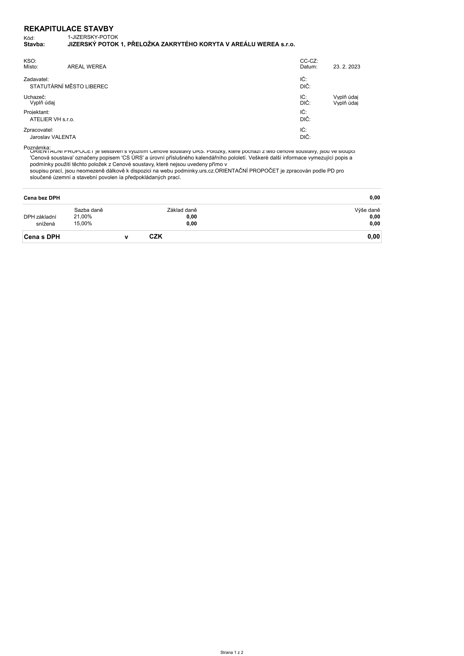



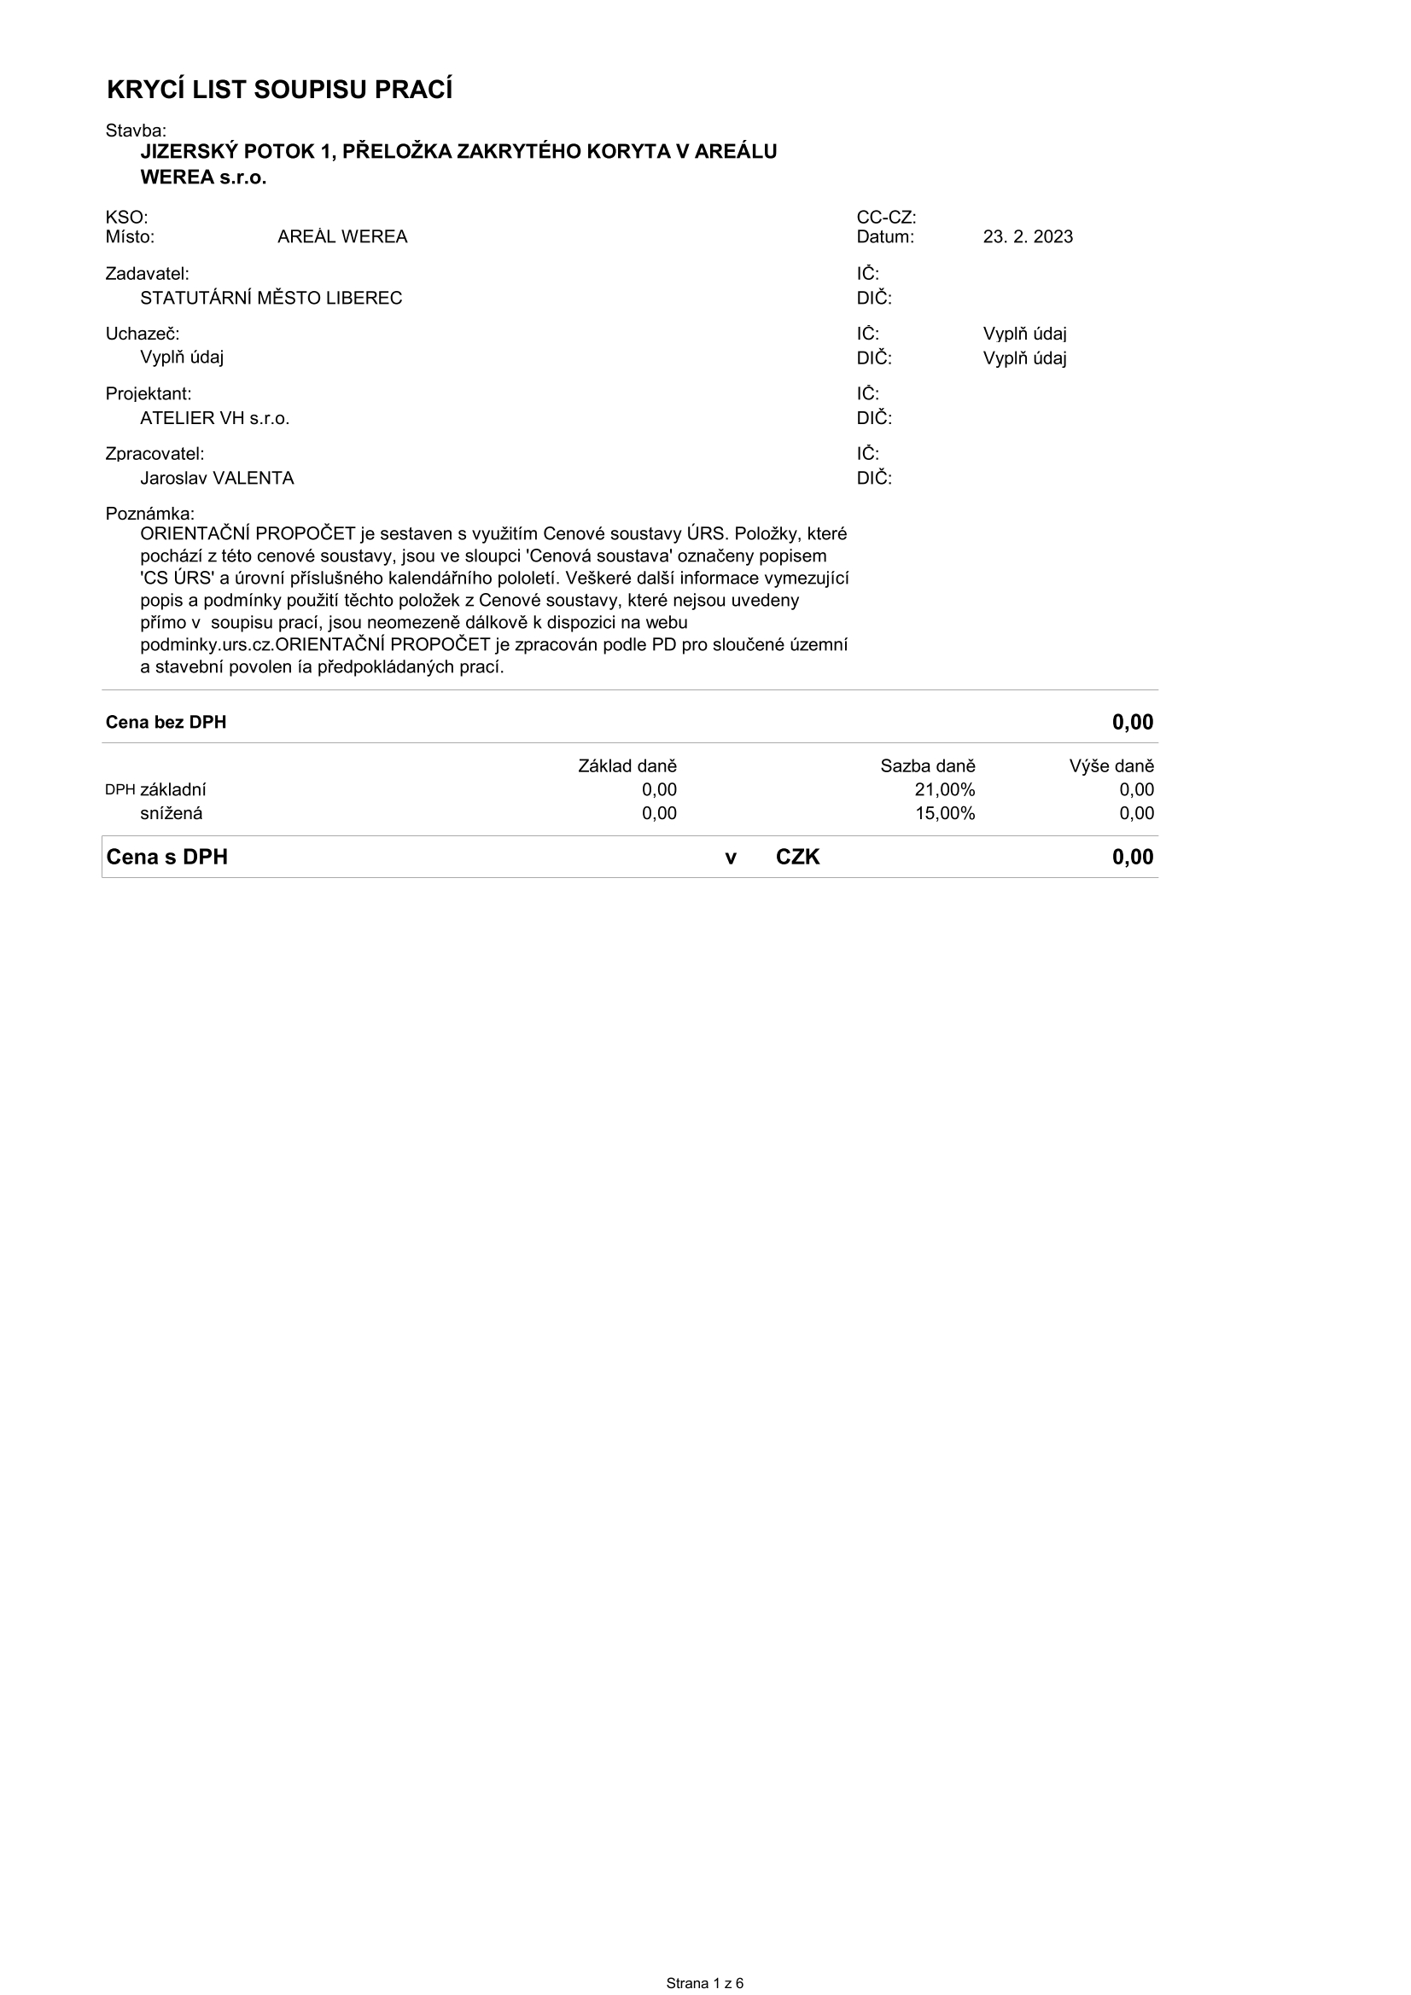

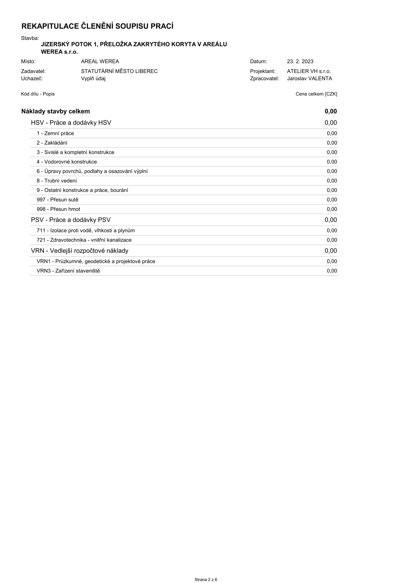

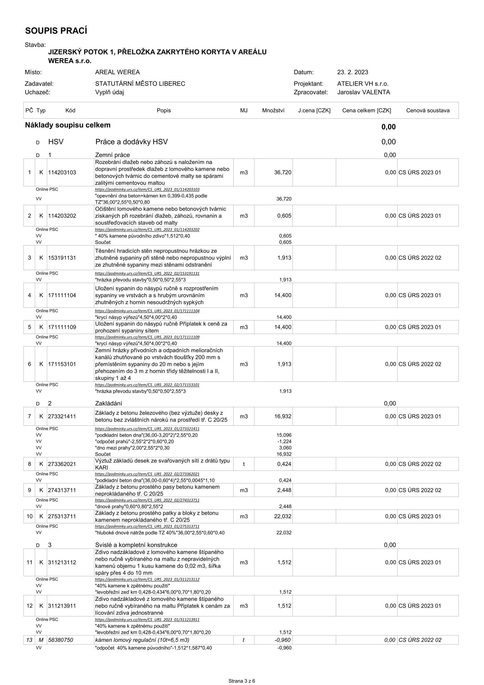

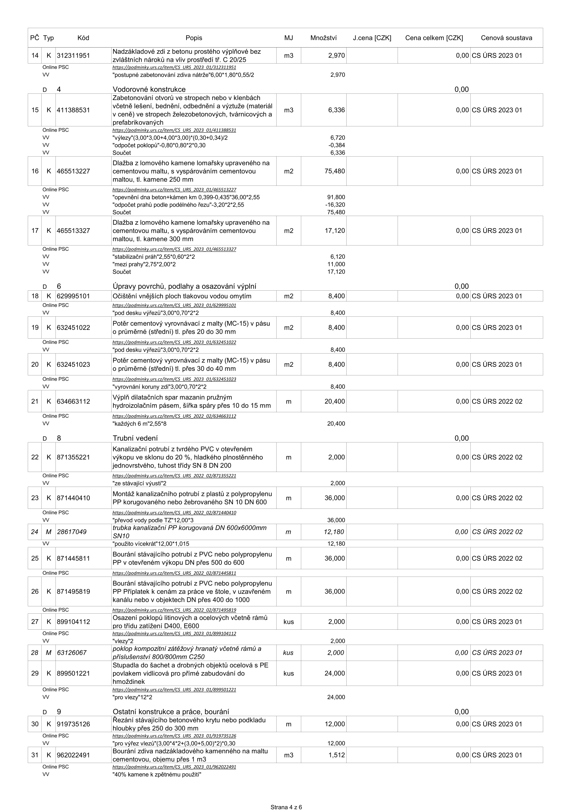

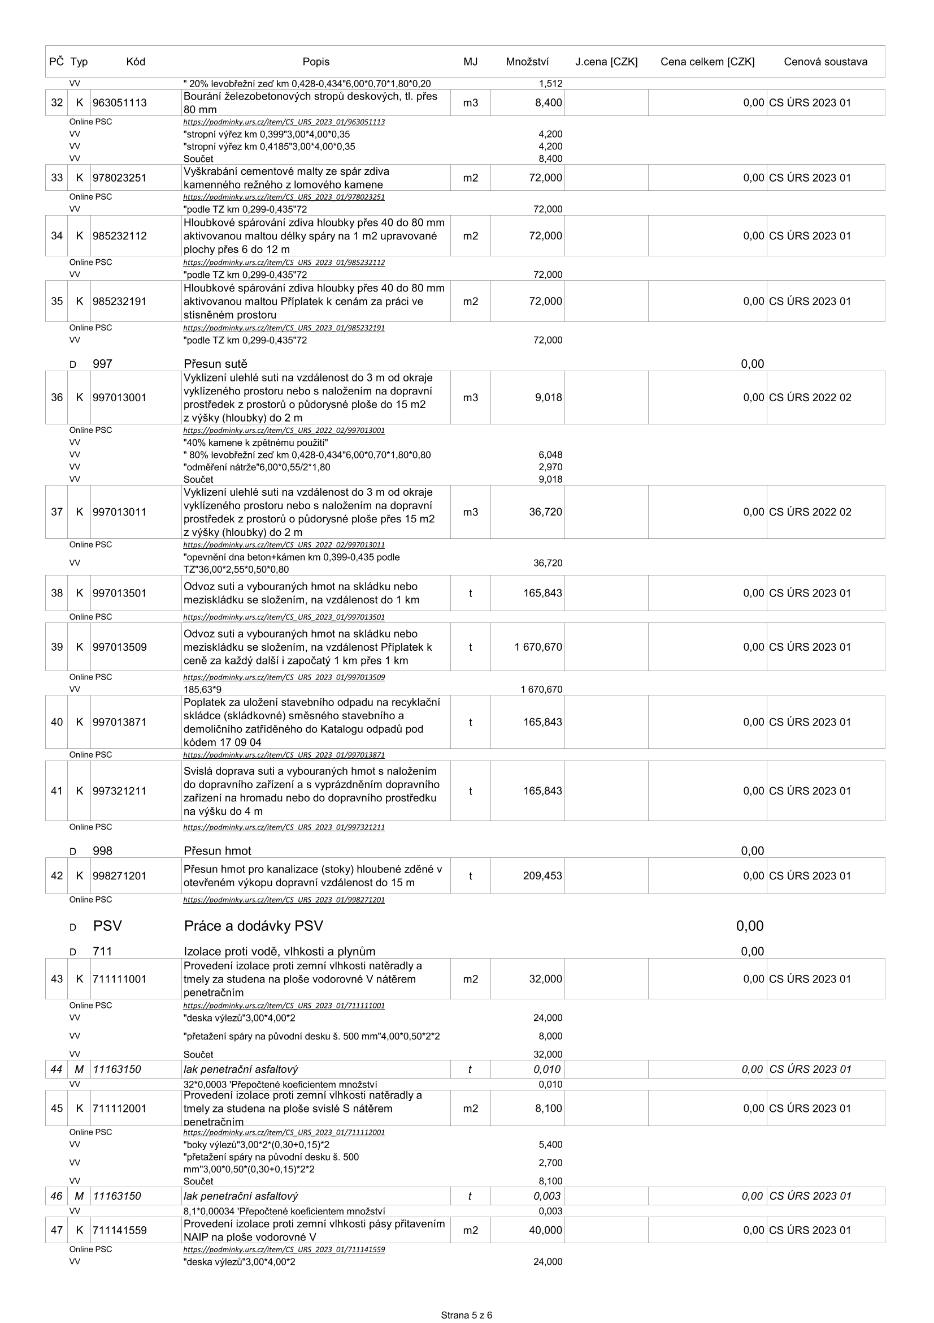

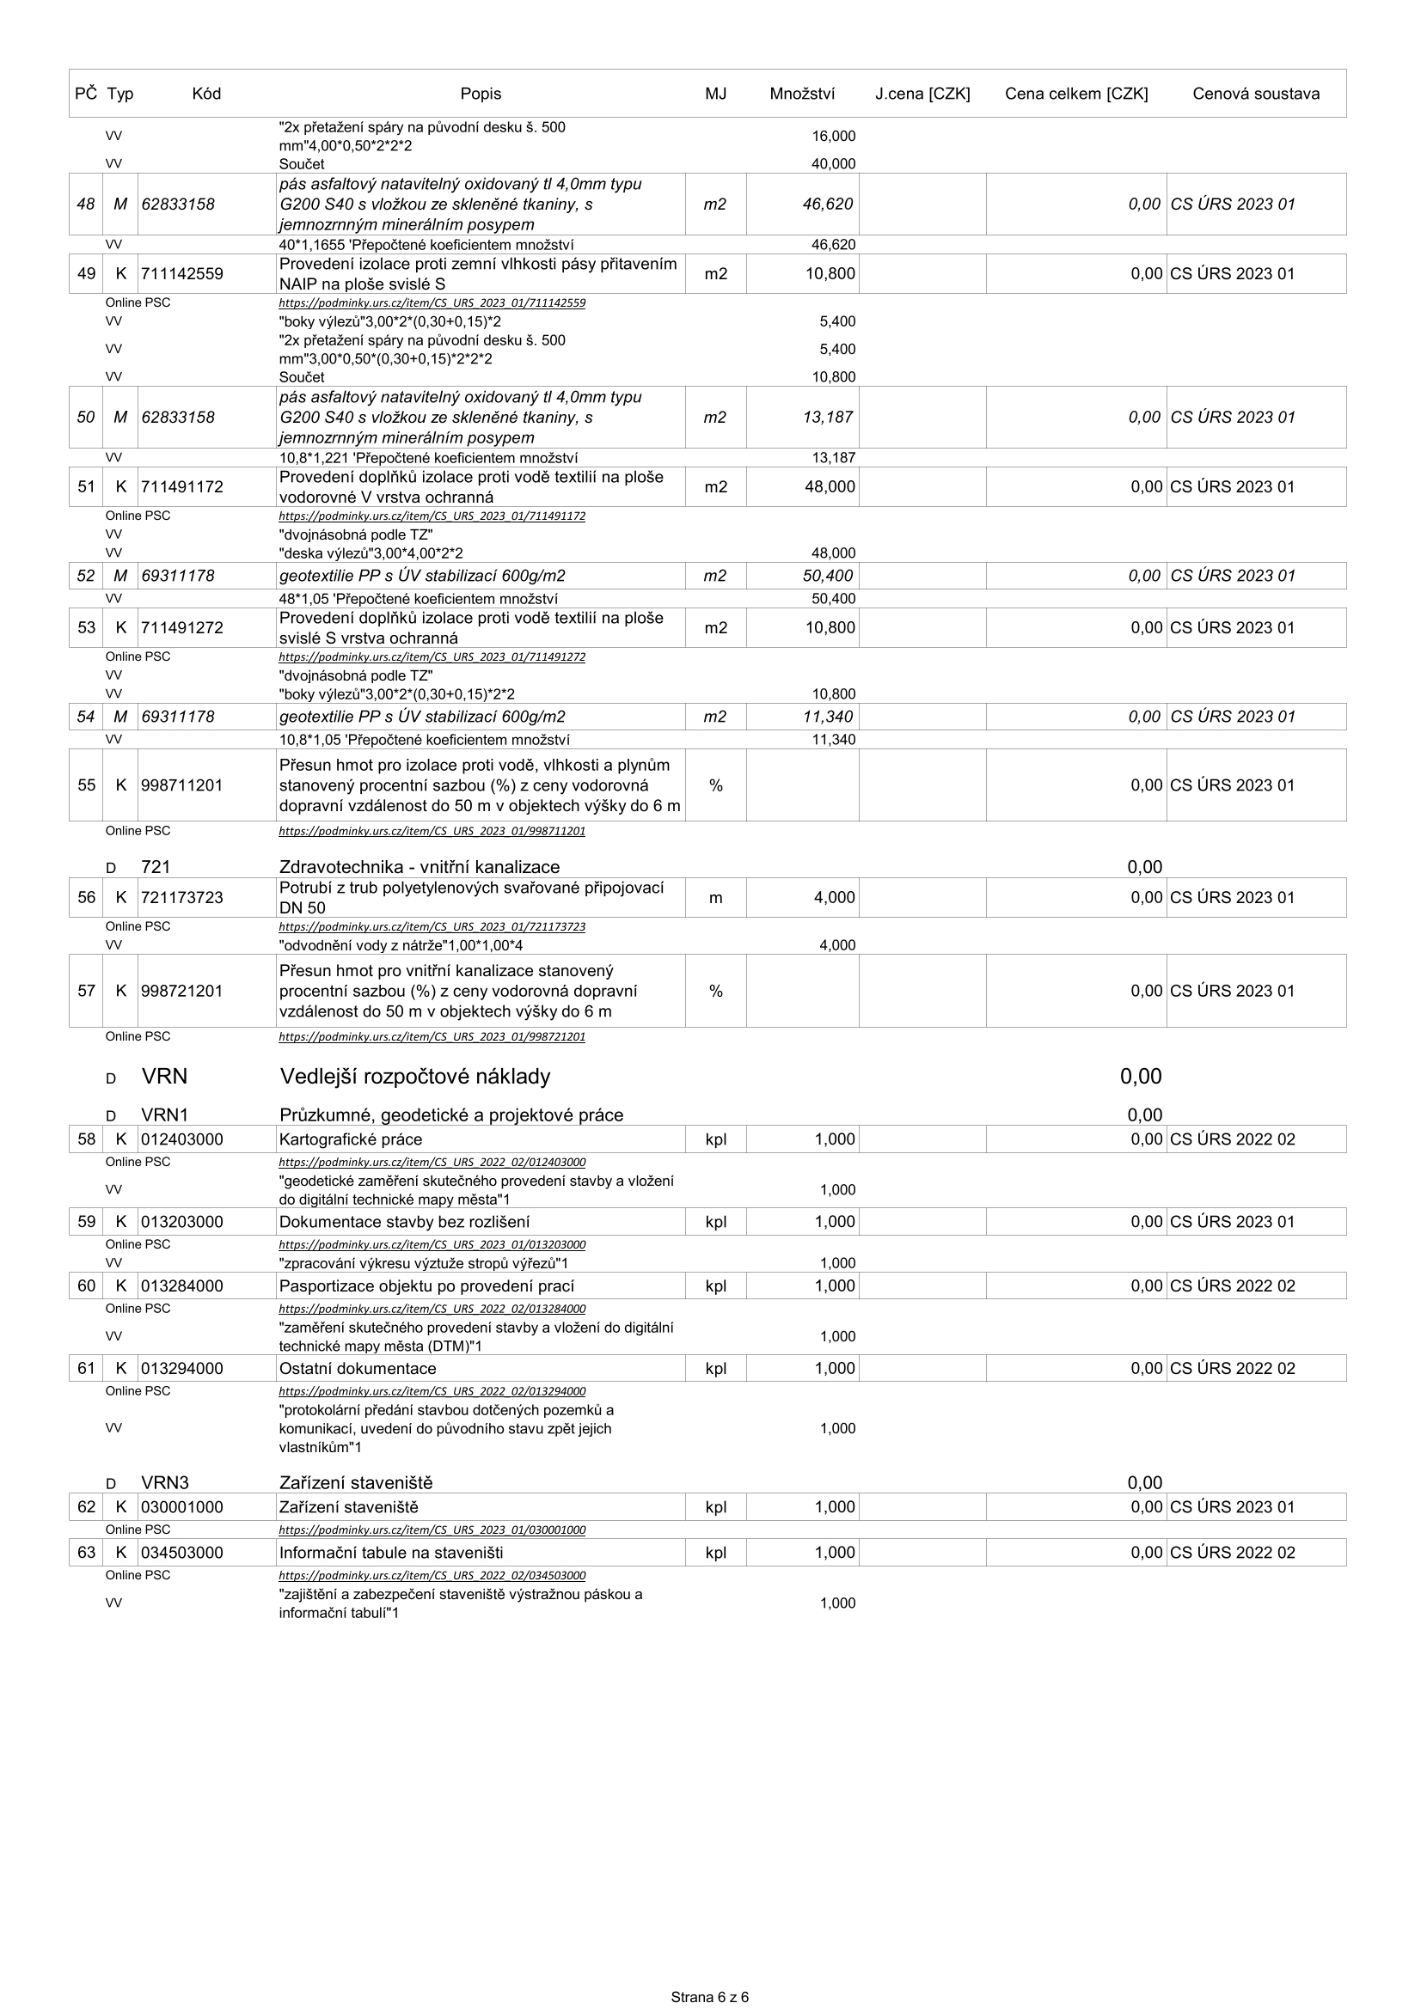

Příloha č. 2 Seznam poddodavatelů

Příloha č. 3 Souhrnná TZ

Obsah:

1. Členění stavby na stavební objekty 27
2. Popis inženýrských objektů SO 301.1 – SO 303.1 28
2.1 Charakteristika území a prováděných prací 28
2.2 Přehled výchozích podkladů 28
2.3 Věcné a časové vazby na okolní výstavbu, související investice 28
2.4 Průzkumy 28
2.5 Zařízení staveniště 30
2.6 Řešení dopravy 30
2.7 Stavbou dotčené pozemky 30
2.8 Péče o životní prostředí 30
2.9 Péče o bezpečnost práce a technických zařízení 31
2.10 Příprava staveniště 32
2.11 Seznam příloh 33
3. Navrhované technické řešení 33
3.1 Popis technického řešení 33
3.2 Zemní práce 35
3.3 Požadavky na vybavení 36
3.4 Požadavky na použité materiály a prováděné práce (obecně) 36
3.5 Havarijní a povodňový plán stavby 38
3.6 Tabulka vytyčovacích bodů 38
3.7 Doba výstavby, postup výstavby 39
3.8 Požadavky na zpracování plánu BOZP na staveništi 39

Členění stavby na stavební objekty

Název stavby: | Liberec, Jizerský potok – údržba poškozeného koryta ř.km 0,399 – 0,435
Lokalita: | Liberec, ul. Chrastavská, uzavřený technický areál
Katastrální území: | Liberec
Kraj: | Liberecký
Charakteristika stavby: | Novostavba
Investor: | Statutární město Liberec  Nám. Dr. E. Beneše 1  460 59 Liberec 1  IČO: 00262978, DIČ: CZ00262978  Odpovědný zástupce: Ing. Lucie Sládková – vedoucí odboru ekologie a veřejného prostoru, Bc. Leoš Vašina – odborný referent odboru ekologie a veřejného prostoru
Zpracovatel projektu: | Ing. Radek Zahradník  U Černého dolu 575/4  460 01 Liberec 4  IČO: 86822136  DIČ: CZ7710242617
Stupeň dokumentace: | Dokumentace záměru údržby
Termín stavby: | 2023
Kapacity: | IO 01 Údržba poškozeného koryta:  - 2 ks stropních výřezů zakrytého profilu potoka půdorysných rozměrů 3,0x4,0 m v ř.km 0,399 a 0,4185  - Oprava levobřežní nátrže opěrné zdi potoka dl. 6,0 m ř.km 0,428 – 0,434  - Vybourání a následná oprava opevnění dna potoka v délce 36 m ř.km 0,399 – 0,435  - 2 ks dnových betonových stabilizačních prahů ř. km 0,399; 0,4318

Popis inženýrských objektů SO 301.1 – SO 303.1

Charakteristika území a prováděných prací
Na základě požadavku investora stavby a vlastníka koryta Jizerského potoka Statutárního města Liberec byla zpracována tato projektová dokumentace záměru údržby řešící opravu havarijního úseku zakrytého profilu Jizerského potoka.
Záměrem stavby je provedení údržby poškozeného zakrytého profilu koryta Jizerského potoka a to v ř. km 0,399 – 0,435. V rámci provádění kontroly stavu koryta bylo zjištěno, že v předmětném úseku došlo vlivem působení povodňových průtoků k poškození levobřežní zdi a to v ř. km 0,428 – 0,434 v déle 6 m a zároveň k poškození betonového opevnění dna v ř.km 0,399 – 0,435 v délce 36 m. Současný stav výše uvedených konstrukcí lze označit za havarijní (rozsáhlé nátrže zdi a dna), hrozí poškození dalších navazujících úseků dna i zdí při působení povodňových průtoků. Tímto může dojít i k ohrožení stability konstrukcí a staveb sousedících se zakrytým profilem potoka.

Jedná se o obtížně přístupné staticky nestabilní území a to v zadní části koryta (stávající opěrná zeď, svah sousedního pozemku, nutnost odtěžení násypu nad zakrytým profilem potoka), proto je navrženo do této části zakrytého profilu z vnější části vůbec nezasahovat a stropní výřez zrealizovat v místech, kde násyp v současnosti není proveden.
Bude tak eliminován zásah do násypu, pohyb stavební techniky u paty opěrné zdi a nad zakrytým profilem potoka.

Přehled výchozích podkladů
- Polohopisné a výškopisné geodetické zaměření – zpracovatel GEOINVENT s.r.o. 11/2022
- Pasport Jizerského potoka ř.km 0,0 – 4,225, zpracovatel Ing. Radek Zahradník a kol. 02/2017
- Liberec – Chrastavská – IGP, zpracovatel RNDr. Roman Vybíral GIS – cílený inženýrsko-geologický průzkum 12/2019 pro provedení přeložky části koryta Jizerského potoka v části uzavřeného areálu
- Terénní obchůzka v místě stavby s objednatelem stavby a vlastníkem areálu

Věcné a časové vazby na okolní výstavbu, související investice
Navrhovaná oprava nátrže opěrné zdi a opevnění dna v předmětném úseku musí být provedena tak, aby v budoucnu bylo možné provádět další nezbytné opravy koryta potoka. Obecně lze totiž konstatovat, že stav zakrytého profilu Jizerského potoka není uspokojivý (zřetelná je především degradace dnového opevnění, což má zásadní vliv na stabilitu břehových opěrných zdí). Z tohoto důvodu se předpokládá, že v nejbližší době budou následovat další nezbytné opravy zakrytého koryta potoka.

Průzkumy
V rámci zpracování projektové dokumentace byly provedeny opakovaně terénní průzkumy v místě stavby spojené s přesným oměřením parametrů zakrytého profilu potoka, zpřesnění polohy zakrytého profilu vůči nadzemním konstrukcím (oplocení, opěrná zeď, svahy).
Dále byl proveden základní průzkum o výskytu inženýrských sítí. Dle průzkumu provedeného u jednotlivých správců těchto zařízení a dle sdělení vlastníka areálu se v místě stavby stávající inženýrské sítě nevyskytují.

Předmětem řešení těchto inženýrských objektů nebylo ověřování existence inženýrských sítí ani jejich stavu.

Inženýrskogeologický průzkum
Cíleně pro tuto stavbu nebyl inženýrsko-geologický průzkum proveden. Byl však proveden inženýrsko-geologický průzkum „Liberec – Chrastavská – IGP“, zpracovatel RNDr. Roman Vybíral - GIS 12/2019, který měl za úkol ověřit geologický profil na trase navrhované přeložky zakrytého profilu Jizerského potoka a to přibližně v ř.km 0,299 – 0,321 také v uzavřeném areálu WEREA s.r.o.
Tento průzkum je samostatnou přílohou této technické zprávy.

Diagnostický průzkum
Na základě požadavku zadavatele stavby byl v 05/2018 proveden diagnostický průzkum zakrytého profilu Jizerského potoka. Diagnostický průzkum byl rozdělen na několik ucelených úseků. Stavba přeložky potoka bude prováděna v úseku označeném „G“, který byl proveden v rozsahu ř.km 0,388 – 0,460. Zpráva z průzkumu je nedílnou součástí projektové dokumentace jako samostatná příloha této zprávy.
Diagnostický průzkum slouží jako podklad pro hodnocení konstrukcí zakrytí tak, aby bylo možno rozhodnout o způsobu jejich rekonstrukce. Průzkum byl zaměřen na stav konstrukcí v rozsahu daném požadavky objednatele a kalkulací ceny. Úseky k podrobné diagnostice byly vybrány po vstupní prohlídce celé trasy.

Níže je uveden závěr hodnocení zpracovatele průzkumu, kde je uvedena nutnost opravy havarované levobřežní zdi.

Zařízení staveniště
Na základě předchozích jednání s vlastníky dotčených pozemků bude možné využít pro plochu zařízení staveniště na p.p.č. 5283/1 a to velikosti 5x15 m. Zařízení staveniště bude sloužit jako zázemí pro zhotovitele stavby, mezideponie stavebního materiálu a deponie přebytečného výkopku.
Uložení vytěžených zbytků zdiva, betonu, dřeva a dalších nevhodných materiálů bude řešeno odvozem na řízenou skládku.

Řešení dopravy
Není v rámci tohoto objektu řešeno.

Stavbou dotčené pozemky
Katastrální území Liberec č. 682039
Č. pozemku | Vlastník | Způsob využití
5283/1 | Wieser Erich Bc., Pod Strání 46, 46303 Stráž nad Nisou | Ostatní plocha
5282 | Wieser Erich Bc., Pod Strání 46, 46303 Stráž nad Nisou | Zahrada
5281 | Wieser Erich Bc., Pod Strání 46, 46303 Stráž nad Nisou | Zahrada

Péče o životní prostředí
Provoz stavby nebude mít negativní vliv na životní prostředí. V průběhu samotné stavby dojde dočasně k zvýšené prašnosti, hlučnosti a omezení dopravy. Toto zhoršení bude však krátkodobé a po skončení stavby úplně pomine. Zhotovitel stavby je povinen během realizace stavby zajišťovat pořádek na staveništi a neznečišťovat veřejná prostranství, nezatěžovat jej nadměrným hlukem a v co největší míře šetřit stávající zeleň. Stavební práce a doprovodná činnost související se stavbou bude prováděna v souladu s nařízením vlády č.148/2006 Sb. o ochraně zdraví před nepříznivými účinky hluku a vibrací tak, aby byly dodrženy hladiny hluku předepsané tímto nařízením. Důsledně dodržovat použití vymezených ploch pro tuto stavbu a po jejím ukončení ji předat jejím uživatelům, resp. provozovatelům či majitelům. V případě zásahu do cizích zařízení musí zhotovitel jejich majitele o tomto informovat a vždy učinit o tomto zásahu písemnou zprávu nebo dohodu. Po ukončení stavby je zhotovitel povinen provést úklid všech ploch, které pro realizaci stavby používal a uvést tyto do původního stavu.
Po uvedení stavby do provozu nebude mít tato negativní vliv na životní prostředí, neprodukuje žádné odpady ani škodliviny.
S veškerými odpady, které budou v průběhu stavby vznikat, bude nakládáno v souladu se zákonem č. 185/2001 Sb. o odpadech a souvisejícími právními předpisy (úplné znění, zákon č. 106/2005 Sb.). Odpady budou zejména důsledně tříděny dle jednotlivých druhů a kategorií a budou přednostně využívány. Odpady budou předávány pouze oprávněné osobě, která je provozovatelem zařízení k využití nebo k odstranění nebo k výkupu určeného odpadu, přičemž každý původce odpadů je povinen zjistit, zda osoba, které odpady předává, je k jejich převzetí oprávněna. O vzniku a způsobu nakládání s odpady bude vedena průběžná evidence odpadů.
Používané komunikace pro přepravu materiálů budou udržovány během výstavby v bezpečném a provozuschopném stavu.
Po dokončení stavby bude lokalita, objekty stavenišť a trasy dotčených komunikací uvedeny do původního stavu.
Případný zábor zemědělské a lesní půdy je řešen v rámci souhrnné části dokumentace.

Péče o bezpečnost práce a technických zařízení
Při provádění všech stavebních prací je třeba se řídit platnými výnosy, předpisy a vyhláškami a je nutno dodržovat platné normy. Stavba musí být zajišťována dle technologických postupů vypracovaných zhotovitelem. Technologické postupy, jejich změny a doplňky musí firma vypracovat písemně a musí s nimi prokazatelně seznámit všechny pracovníky v rozsahu, který se jich týká.
Zhotovitel stavby je povinen seznámit prokazatelně všechny pracovníky s platnými bezpečnostními předpisy a to nejméně v rozsahu potřebném pro výkon jejich funkce a musí zařídit, aby tyto předpisy byly pracovníkům přístupny k nahlédnutí.
Dále je zhotovitel povinen zajistit včasné a pravidelné školení BOZP všech svých pracovníků. Zejména se jedná o práce betonářské, železářské, vazačské, zemní práce, tesařské, obsluhu stavebních mechanizmů, montážní práce, práce s plamenem a elektrickým proudem.
Při provádění zemních prací je třeba dbát na řádné pažení hloubeného úseku a opatrné provádění výkopů zvláště v ochranných pásmech nadzemních a podzemních vedení a dbát pokynů správců těchto zařízení. Dále je nutno zabezpečit veškeré výkopy proti pádu osob pomocí zábradlí a osvětlení. V místech silničního provozu musí pracovníci zhotovitele stavby nosit oranžové vesty a silniční provoz musí být omezen příslušným dopravním značením.
Stavební práce v blízkosti inženýrských sítí budou prováděny se zvýšenou opatrností tak, aby nedošlo k jejich poškození.
Při provádění všech stavebních prací je třeba se řídit platnými výnosy, předpisy a vyhláškami a je nutno dodržovat platné normy. Stavba musí být zajišťována dle technologických postupů vypracovaných zhotovitelem. Technologické postupy, jejich změny a doplňky musí firma vypracovat písemně a musí s nimi prokazatelně seznámit všechny pracovníky v rozsahu, který se jich týká.
Musí být zajištěny bezpečné vstupy a vjezdy do objektů. Bude zajištěn bezpečný průchod pro chodce v šířce min.1,5m. Voda ze znečištěných stavebních strojů nesmí být vypouštěna do veřejné kanalizace. Vodovodní armatury a kanalizační poklopy musí zůstat volně přístupné a ovladatelné. V průběhu stavby smí být místní komunikace pojížděny vozidly, jejichž celková hmotnost nepřesahuje mez povelenou místními dopravními značkami. Jakákoliv vyšší tonáž musí být projednána se správcem komunikace ještě před zahájením stavby. Práce na pokládce podkladních a konstrukčních vrstev nesmějí být zahájeny bez provedení příslušných zkoušek včetně zkoušky hutnění na pláni a bez odsouhlasení pláně stavebním dozorem. Při provádění stavby nesmí být překračovány nejvyšší přípustné hladiny hluku, vibrací, emise a prašnost dle platných předpisů.

Všechny práce při výstavbě musí být v souladu s následujícími předpisy:

S bezpečnostními a hygienickými předpisy:
- Nařízení vlády č. 201/2010 Sb., kterým se stanoví způsob evidence, hlášení a zasílání záznamu o úrazu, vzor záznamu o úrazu a okruh orgánů a institucí, kterým se ohlašuje pracovní úraz a zasílá záznam o úrazu.
- Vyhláška ČÚBP č.48/1982 Sb., kterou se stanoví základní požadavky k zajištění bezpečnosti práce na tech. zařízení, ve znění vyhlášek č. 324/1990 Sb., č. 207/1991 Sb., č. 352/2000 Sb. a č. 192/2005 Sb.
- Vyhláška ČÚBP a ČBÚ č. 601/2006 Sb. o bezpečnosti práce a technických zařízení při stavebních pracích.
- Nařízení vlády č. 361/2007 Sb., kterým se stanoví podmínky ochrany zdraví při práci, se změnami 68/2010 Sb. a 93/2012 Sb.
- Nařízením vlády č. 272/2011 Sb., o ochraně zdraví před nepříznivými účinky hluku a vibrací
- Vyhláška č. 293/2006 Sb., kterou se stanoví požadavky na pitnou vodu a rozsah a četnost její kontroly
- Zákon 258/2000 Sb. o ochraně veřejného zdraví a o změně některých souvisejících zákonů a novela tohoto zákona č. 253/2005 Sb.
- Nařízení vlády 101/2005 Sb. o podrobnějších požadavcích na pracoviště a pracovní prostředí.
- Zákon 251/2005 Sb. o inspekci práce.
- Vyhláška č. 409/2005 Sb. o hygienických požadavcích na výrobky přicházející do přímého styku s vodou a na úpravu vod
- Vyhláška č. 38/2001 Sb. o hygienických požadavcích na výrobky určené pro styk s potravinami a pokrmy se změnami 186/2003 Sb., 207/2006 Sb., 551/2006 Sb., 271/2008 Sb., 386/2008 Sb., 127/2009 Sb., 111/2011 Sb.
- Nařízení vlády č. 362/2005 Sb., o bližších požadavcích na bezpečnost a ochranu zdraví při práci na pracovištích s nebezpečím pádu z výšky nebo do hloubky

Související právní předpisy:
- Zákon č.254/2001 Sb., o vodách (vodní zákon) včetně platných pozdějších změn
- Zákon č. 350/2012 Sb., o územním plánování a stavebním řádu (stavební zákon),
- Vyhláška č. 20/2012 Sb., o obecných technických požadavcích na výstavbu
- Zákon č. 216/2007 Sb. o posuzování vlivů na životním prostředí a o změně některých souvisejících zákonů v platném znění
- Zákon č.185/2001 Sb., o odpadech, a o změně některých dalších zákonů v platném znění
- Zákon č. 201/2012 Sb. o ochraně ovzduší,
- Zákon č.262/2006 Sb., Zákoník práce, ve znění pozdějších předpisů
- Zákon č. 274/2001 Sb., o vodovodech a kanalizacích pro veřejnou potřebu, ve znění pozdějších předpisů
- Vyhláška MZe č. 120/2011 Sb., kterou se mění vyhláška č. 428/2001 Sb. ve znění pozdějších předpisů se provádí zákon č.274/2001 Sb.,
- Zákon 458/2000 Sb. o podmínkách podnikání v energetice (Energetický zákon)
- Vyhláška č. 22/2010 Sb. o obecných požadavcích na využívání území

Z hlediska provádění stavby se práce budou řídit následujícími normami a normami na ně navazujícími:

ČSN 73 0600 Ochrana staveb proti vodě. Hydroizolace.
ČSN 73 1001 Zakládání staveb. Základová půda pod plošnými základy
ČSN 73 2400 Provádění a kontrola betonových konstrukcí
ČSN 73 3050 Zemní práce
ČSN EN 124 Poklopy a vtokové mříže pro dopravní plochy
ČSN 72 1511 Kamenivo pro stavební účely. Technické požadavky
ČSN 73 0202 Přesnost geometrických parametrů ve výstavbě. Základní ustanovení
ČSN 73 0422 Přesnost vytyčování liniových a plošných stavebních objektů
ČSN 73 1208 Navrhování betonových konstrukcí vodohospodářských objektů
ČSN 74 3282 Ocelové žebříky. Základní ustanovení
ČSN 73 1401 Navrhování ocelových konstrukcí
ČSN 73 6005 Prostorové uspořádání sítí technického vybavení
ČSN 73 0035 Zatížení stavebních konstrukcí
ČSN 73 0037 Zemní tlak na stavební konstrukce
ČSN EN 206-1 Beton – Část 1: Specifikace, vlastnosti, výroba a shoda
ČSN 730873 Požární bezpečnost staveb

Příprava staveniště

Dle podkladů získaných od objednatele (generálního projektanta) projektové dokumentace se jedná o území bez výskytu podzemních a nadzemních zařízení.
Do zakrytého profilu potoka jsou pouze zaústěny dešťové kanalizační výusti, které budou v rámci provedení stavebních prací zachovány.

Přesto zpracovatel dokumentace doporučuje před zahájením stavby znovu ověřit přítomnost dalších podzemních zařízení průzkumem u jednotlivých správců, následně ověřit přítomnost jednotlivých vedení pomocí kopaných sond.
V místech výskytu podzemních a nadzemních sítí a jejich křížení se provádění prací musí řídit pokyny jejich správců, v ochranných pásmech podzemních vedení budou zemní práce prováděny ručně.
Seznam správců inženýrských sítí je součástí dokladové části dokumentace.
Zahájení prací oznámí investor všem vlastníkům dotčených pozemků, správcům inženýrských sítí, komunikací v časovém předstihu.

Seznam příloh

- Technická zpráva
- Situace stavby
- Příčné profily
- Fotodokumentace
- Doklady
- Rozpočet a výkaz výměr

Navrhované technické řešení

Popis technického řešení

Samotná údržba koryta Jizerského potoka v úseku ř.km 0,399 – 0,435 zahrnuje provedení 2 ks stropních výřezů půdorysných rozměrů 3,0x4,0 m v ř.km 0,399 a 0,4185, oprava stávající poškozené zdi v ř.km 0,428 – 0,434 v délce 6,0 m, oprava stávajícího poškozeného opevnění dna zakrytého profilu v ř.km 0,399 – 0,435 v délce 36 m. Součástí nového dnového opevnění budou i 2 ks dnových stabilizačních prahů z lomového kamene do betonu v ř.km 0,399 a 0,4318.

Stropní výřezy km 0,399; 0,4185
Pro zajištění vstupu pracovníků zhotovitele, stavební techniky a vnosu materiálu do koryta zakrytého profilu budou provedeny celkem 2 ks výřezů do stávající stropní konstrukce zakrytého profilu potoka. Výřezy jsou navrženy tak, aby byly eliminovány na minimum přípravné práce nezbytné pro jejich provedení. Nebude nutné provádět významné odtěžení stávající navážky nad zakrytým profilem potoka v zadní části profilu, kde by navíc hrozilo ohrožení stability stávající levobřežní zdi (zeď výšky 4,5 – 5,0 m je zde provedena z důvodu terénního rozdílu mezi areálem společnosti WEREA s.r.o. a ul. Chrastavská). V místě výřezů tak bude provedeno nejprve nezbytné očištění stávajícího vnějšího stropu koryta, následně bude provedeno vybourání vhodnou technologií těchto výřezů. Výřezy budou vybourány na celou šířku koryta, aby nebylo následně nutné provádět napojení nové stropní konstrukce na nestabilní část stropní konstrukce. Tloušťka stávající stropní desky je 350 mm. Po následném očištění krajů podkladních zdí, krajů stávající stropní konstrukce a odstranění zbytků stropní konstrukce ze dna koryta, budou provedeny stavební práce týkající se oprav poškozeného koryta potoka.
Po dokončení opravy potoka budou výřezy opraveny novou monolitickou železobetonovou stropní deskou tl. 300 mm, šířky 3950 mm, délky 3000 mm (rozměry desky budou přizpůsobeny skutečným rozměrům stropního výřezu). Deska bude provedena jako spádová s tl. na krajích 300 mm, uprostřed tl. 340 mm. Deska bude uložena do vrstvy MC 25 s odolností XF4 tl. 20 mm na korunu zdí, která bude po očištění tlakovou vodou před osazením desky a vyrovnána maltou MC 25 s odolností XF4 tl. 30 mm. Z vnější části bude deska opatřena hydroizolací z NAIP včetně penetračního nátěru s následnou ochranou hydroizolace dvěma vrstvami geotextílie min. 600 g/m2. Hydroizolace bude takto přetažena min. 150 mm pod úroveň uložení stropní desky na opěrných zdech (opět bude provedeno dle skutečnosti zjištěné v rámci provedení stavby). Vzniklá spára mezi novou a stávající stropní deskou bude přetažena dvojitou vrstvou hydroizolace a to min. 500 mm na očištěnou konstrukci stávajícího stropu.
Celá opravená konstrukce stropních výřezů bude zakryta zásypem tl. 400 mm z rostlé prosáté zeminy bez příměsy velkých kamenů, které mohou poškodit provedenou hydroizolaci stropní konstrukce (bude provedeno dle skutečnosti a dle dohody s vlastníky areálu, zda provést v celém rozsahu opravy).
!!V rámci stavby po zjištění skutečných rozměrů stropních desek výřezů zajistí zhotovitel stavby zpracování výkresu výztuže stropních desek!!
Součástí každé stropní desky km 0,399 a 0,4185 bude vždy 1 ks revizního vlezu půdorysné velikosti 800x800 mm. Vlezy budou umístěny tak, aby jedna strana vlezu byla umístěna souběžně s obvodovou zdí. Na této obvodové zdi budou umístěna ocelová stupadla s PE povlakem pro zajištění vstupu revizního technika a údržby do koryta potoka. Revizní vstup bude tvořit litinový rám zabudovaný do stropní desky a litinový poklop navržený pro zatížení D400 (pojezd vozidel se však v těchto místech zatím nepředpokládá).

Oprava stávající poškozené zdi ř.km 0,428 – 0,434, dl. 6 m
Oprava stávající levobřežní nátrže bude provedena s využitím stropního vlezu (výřezu) v km 0,4185. Levobřežní nátrž se totiž nachází v místech, kde dle konzultace se statikem není vhodné provádět opravu odhalení koryta potoka ze stávajícího terénu. Bylo by totiž nutné provést odtěžení stávající navážky o mocnosti min. 1,5 m nad zakrytým profilem potoka a zároveň staticky zajistit levobřežní svah sousedního pozemku a ochránit patu stávající opěrné zdi výšky 4,5 – 5,0 m nacházející se v těsné blízkosti nátrže.
Z výše uvedených důvodů je proto navrženo provádění stavebních prací přímo v korytě potoka se zajištěním přístupu do koryta mimo stávající navážku.
Po převedení vody v místě nátrže (viz. samostatná kapitola) bude provedena příprava základové spáry nátrže zdi – budou odtěženy poškozené části zdiva (20% objemu nátrže), kameny, v nezbytném rozsahu provedeno tlakové čištění základové spáry a bočních částí zdiva. Dozdění stávající zdi tl. 700 mm bude prováděno ze zdiva z hrubých kopáčů s využitím stávajícího kamene ze 40% objemu zdi (jednotlivé kameny budou očištěny a připraveny pro použití, zbylá část bude odvezena k likvidaci). Zdění bude prováděno po jednotlivých řadách s max. možným provázáním se stávajícím zdivem a to na MC 25 s odolností XF4 a to na celou šířku stávající zdi. Prostor za rubem zdi bude v rámci zdění jednotlivých řad vyplněn postupně betonem C20/25n-XF3. Takto bude provedeno na celou výšku nátrže 1800 mm (o skutečnosti, zda ponechat stávající vrchní řadu kamenů zdiva pod stropní konstrukcí bude rozhodnuto přímo při realizaci stavby).
Spárování bude provedeno maltou MC 25 s odolností XF4 v normovém provedení.
Ve výšce 300 mm nad dnem koryta budou provedeny po 2,0 m skrz zeď prostupy dimenze DN 50, délky 1,0 m pro odvodnění za rubem zdi.

Oprava stávajícího poškozeného opevnění dna ř.km 0,399 – 0,435
Bude provedena oprava stávajícího poškozeného dnového opevnění a to v úseku od objektu „Zámečku“ ř.km 0,399 až ř.km 0,435 - 1,0 m za hranu stávající levobřežní nátrže. Po převedení vody vhodným způsobem (viz. samostatná kapitola), bude provedena postupná demolice stávajícího dnového opevnění. Opevnění se v řešeném úseku nachází v havarijním stavu, v některých částech je zcela rozebrané a v těchto místech se vytvořily dnové kaverny hloubky až 1,0 m. proto bude nutné na délku řešeného úseku 36 m a šířku koryta 2,5 m provést demolici a odtěžení stávajícího opevnění v tl. 500 mm a to v 80% objemu řešeného úseku (zbylou část tvoří dnové kaverny, kde opevnění zcela chybí).
Po provedení odtěžení zbytků opevnění bude provedeno nové opevnění koryta potoka a to do úrovně stávající nivelety dna. Hluboké dnové nátrže budou vyplněny betonem C20/25n-XF3, který bude tvořit podklad pod podkladní beton shodné kvality tl. 200 mm. V rámci rozpočtu a výkazu výměr je uvažováno s vyplněním dnových nátrží tl. 600 mm jako ucelené vrstvy v 40% délky trasy. Do zavlhlé vrstvy podkladního betonu bude ukládána dlažba z lomového kamene tl. 250 mm zděná na cementovou maltu MC 25 s odolností XF4 včetně vyspárování, které bude provedeno dle normové kvality.
Každých 6 m délky koryta budou provedeny dilatační spáry nového opevnění dna. Dilatační spára bude provedena na celou šířku koryta a výšku opevnění (podkladní beton + dlažba z lomového kamene). Spára bude vyplněna pružným hydroizolačním pásem tl. 10 – 15 mm, překrytí na povrchu pružným vodotěsným tmelem.
Z konstrukčních důvodů bude do podkladního betonu uložena KARI síť 150/150/8 mm v rozsahu opravy dna potoka.

Prahy z lomového kamene
V ř.km 0,399 a 0,4318 bude nově opevněné dno ještě stabilizováno pomocí 2 ks dnových stabilizačních prahů provedených na celou šířku koryta. Samotný práh bude tvořen 2 ks betonových dnových prahů šířky 600 mm a výšky 800 mm (koruna prahu bude po úroveň nivelety opatřena dlažbou z lomového kamene tl. 300 mm) z betonu C20/25n-XF3. Dlažba bude ukládána do zavlhlého betonu a zděna na maltu MC 25 s odolností XF4. Mezi dnovými prahy bude na šířku 2000 mm provedena opět dlažba z lomového kamene tl. 300 mm ukládaná do zavlhlého podkladního betonu tl. 300 mm (kvalita betonu shodná jako v předchozím případě). Dlažba bude také vyzděna na maltu MC 25 s odolností XF4.

Přepojení stávajících kanalizačních výustí
V řešeném úseku levobřežní nátrže v ř.km 0,428 – 0,434 bude provedena obnova 1 ks stávající výusti DN 200 KGPVC dl. 2,0 m.

Přespárování stávajícího zdiva
V rámci stavby bude v úseku ř.km 0,299 – 0,435 provedena oprava spár stávajících opěrných zdí. Dle provedeného vizuálního průzkumu bude provedena oprava spárování v celkové ploše 72 m2. Provedení spárování bude provedeno shodně jako v případě opravy nátrže (shodný technologický postup).

Převod vody po dobu stavby
V rámci této stavby bude nutné provést převedení vody v zakrytém profilu potoka. Vzhledem k charakteru stavby je navrženo provést převedení vody pomocí 1ks potrubí DN 600, délky 12 m (rozdělit stavbu opevnění dna min. na tři samostatné úseky). Potrubí bude provedeno z hrdlových trub spojovaných provizorně na gumové integrované kroužky a bude uloženo na dno koryta. Na každém dílčím horním úseku bude provedena hrázka z jílovitého materiálu, případně z pytlů z písku tak, aby byl zajištěn vtok vody do trouby. Při min. spádu dna 0,5% je kapacita potrubí 490 l/s. Tomu odpovídá výška plnění stávajícího profilu potoka 0,25 m. Toto množství zde při prováděných průzkumech za běžných stavů nebylo zaznamenáno, byly zde zaznamenány nižší průtoky. V období jarního tání nebo přívalových srážek byly zaznamenány vyšší průtoky – v této době však není možné práce provádět, je nutno je přerušit.

Zemní práce

Při provádění zemních prací se bude převážně jednat o následující charakter a typ prací:
- hloubení rýh a to jak pod vodou, tak i na suchu a to v místech navrhované opravy koryta potoka
- vzhledem k výsledkům IGP se navrhuje následující zatřídění zemin dle již neplatné ČSN 73 3050: tř. 2 – 20%, tř. 3 – 35%; tř.4 – 35%; tř. 5 – 10%
Vytěžená zemina – v korytě potoka se bude jednat o zbytky stávajícího opevnění dna, dále nevhodný organický materiál a naplaveniny.
V případě hloubení mimo koryto potoka se bude jednat především o jílovité zeminy.
Nevyužitelný přebytečný výkopek bude ukládán na p.p.č. 5283/1 a to v místě zařízení staveniště, kde bude terén v rámci stavby upraven. Suť a další vytěžené nevyužitelné konstrukce budou odvezeny na recyklační dvůr FCC Liberec.
Pro zemní práce je nutno uvažovat s nasazením malé, ale vhodné mechanizace a to v naprosto dobrém technickém stavu. V místech, kde se vyskytne skalní nebo nestabilní podloží, bude konzultován s AD projektanta a odborným geologem stavby způsob provedení zemních prací. Při zemních pracích je nutno dodržovat příslušná ustanovení ČSN.

Likvidace pro zásyp nevhodných materiálů:
17 00 00 Stavební a demoliční odpad
17 01 00 Beton, hrubá a jemná keramika
17 05 00 Zemina vytěžená
17 07 00 Směsný stavební a demoliční odpad

Povrch území se po skončení prací uvede do původního stavu.

Požadavky na vybavení

Jedná se o stavbu v korytě vodního toku, proto je nutné použít speciální stavební techniku. Provádění prací v samotném zakrytém profilu Jizerského potoka bude nutno provádět ručně za pomoci drobné stavební techniky. Práce v zakrytém profilu je nutno provádět tak, aby bylo zajištěno plnění plánu BOZP, aby nedošlo k poškození koryta zakrytého profilu.

Do opěrných zdí bude použita liberecká žula. Před zahájením stavby odsouhlasí zhotovitel stavby použitý kámen se zadavatelem stavby. Kámen musí splňovat požadavky uvedené v kapitole Požadavky na použité materiály, vybouraný kámen bude zpětně použit ze 40% celkového objemu zdi (a to po řádném očištění a otryskání).

Před zahájením stavebních prací provede zhotovitel stavby pasport stávajících příjezdových komunikací, přilehlých stavebních konstrukcí, oplocení.

Požadavky na použité materiály a prováděné práce (obecně)

Požadavky na použité materiály
Kámen pro zdivo
Bude použit kámen, který bude splňovat minimálně tyto požadavky:
- přírodní kámen I. třídy jakosti dle ČSN 72 1860 Kámen pro zdivo a stavební účely (minimální pevnost v tlaku 110 MPa, maximální nasákavost 1,5 % hmotnosti a součinitel odolnosti proti mrazu při 25 zmrazovacích cyklech nejméně 0,75)
- měrná hmota použitého kamene má být nejméně 2,30 t/m3
- kámen má být odolný proti obrusu a proti agresivitě vody říční i podzemní
- dle ČSN EN 13383-1 (721507) Kámen pro vodní stavby, liberecká žula

Bude provedeno hrubé řádkové zdivo z kopáků. Hrubé kopáky mají dle ON 736821 Opevňování koryt tvar přibližného hranolu. Celá lícní plocha a styčné i ložné plochy jsou nejméně do 2/3 hrubě opracovány, ostatní plochy jsou neopracované:
- Kameny se musí přesahovat nejméně o 12 cm
- Nejmenší rozměr kamene 20 cm (lze v nutném případě výjimečně i menší)
- Plochy kamene (lícní, ložné a styčné) se dle potřeby opracovávají.
- Výšky jednotlivých vrstev mohou být různé, ale v jedné vrstvě se výška kamenů nesmí měnit (odchylka max. ± 1 cm)
- Svisle provazované řádkové zdivo se vyzdívá jako obyčejné řádkové zdivo, avšak použije se i kamenů, jejichž výška se rovná výšce dvou nebo více vrstev, v těchto místech se může výška vrstvy změnit
- Kameny pro líc zdiva se musí vytřídit podle požadovaného barevného působení, není-li předepsáno, osadí se kameny, tak aby měly v líci přibližně stejnou barvu
- Zvětralinová kůra v lícní ploše není dovolena
- Před nanesením malty se kámen řádně očistí (od prachu, zeminy, bláta) a řádně navlhčí vodou
- Malta musí dokonale vyplnit všechny dutiny a spojit se s kameny po celé ploše
- Řádkové zdivo hrubé musí mít spáry 1,5 až 4 cm široké a styčné spáry mohou být mírně šikmé
- Styčné spáry ve vrstvách zdiva nad sebou se musí střídat
- Lícní spáry se nesmějí klínovat
- Spáry se po dohotovení, vyškrábou, očistí (nejméně do hloubky 5 cm od líce) a vyspárují cementovou maltou (spárovačkou)
- Cementová malta je rozdílná od zdící a v žádném případě se nesmí jednat o nastavovanou maltu nebo beton s jinou frakcí kameniva!!!
- Kameny uložené ve zdivu není dovoleno již opracovávat

Specifikace uložení jednotlivých kamenů ve zdivu:
BĚHOUN
Délka: min. 1,5xvýšky (30 cm), max. 90 cm
Hloubka: 25 cm

Malty
Budou použity malty požadovaných vlastností (MC 25 s odolností XF4):
- vysoká pevnost
- odolnost vůči vnějším podmínkám, kyselosti, vodě, otěru
- přilnavost (schopnost vytvářet spojení se zdícím kamene)
- zpracovatelnost (polosuchá až pastovitá konzistence)

Betony
Příprava na betonáž:
- Základová spára musí být suchá, bez proudící vody, bez napadané zeminy
- Dilatační spára musí být rovná, očištěná s vloženým separačním a těsnícím materiálem
- Pracovní spára musí být čistá, s odstraněnými nespojenými částicemi zatvrdlého betonu (nečistoty bránící spolehlivému spojení s čerstvým betonem), navlhčená, voda z prohlubní musí být odstraněna
Ukládání betonové směsi:
- Musí být provedeno ihned po dovozu
- Výztuž musí být kryta vrstvou betonu min. 5 cm
- Musí být provedeno tak, aby nedošlo k rozmísení betonové směsi
- Nesmí se volně spouštět do hloubky větší než 1,5 m
Hutnění:
- s postupem betonáže hutnit v tloušťkách cca 30 – 50 cm
- dusání tuhá směs – S1
- povrchová vibrace – S1 – S2 (podklad pod dlažby)
- ponorná vibrace, příložná vibrace S2 - S3
- propichování S4 - S5 (tekuté směsi)
Ošetřování betonu:
- Vždy při procesu tuhnutí chránit proti dešťovým vodám, proudící vodě, agresivní vodě
- Při normálních teplotách ošetřovat beton kropením až 7 dní. Začít v době, kdy se nevyplavuje cement
- Při vysokých teplotách - vlhčením, zakrýváním folií, ochrana před teplem – zakrýváním
- Při nízkých teplotách chránit zakrýváním, proteplováním, zajištění vysoké relativní vlhkosti (pára), přísady pro urychlení tuhnutí

Požadavky na prováděné práce (obecně)
- Veškeré práce musí být prováděny za dodržování všech norem a předpisů zákonem platných v ČR.
- Zhotovitel zajistí před zahájením stavby vytýčení stávajících podzemních sítí prostřednictvím jejich správců na své náklady.
- Stavební řešení musí odpovídat platným ČSN.
- Při provádění stavebních prací musí být bezpodmínečně dodržovány technologické postupy plynoucí z inženýrsko-geologického průzkumu nebo vyplývající z požadavků odborného geologa stavby.
- Tvrzený beton: 1 objemový díl cementu, 1 objemový díl říčního písku a 2 objemové díly čedičové drtě o velikosti zrna 5/8 nebo 8/16 mm.
- Všechny ocelové prvky budou do betonových konstrukcí kotveny do hmoždinek.
- Zabetonované ocelové prvky budou z ocele tř. 17 (rámy poklopů, stupadla).
- Při souběhu nebo křížení podzemních vedení bude dodržena ČSN 73 6005 – Prostorová úprava vedení.
- Realizovaná dlažba z lomového kamene a lícové zdivo budou ve všech případech provedeny s vyplněním spár maltou MC 25 s odolností XF4.

Havarijní a povodňový plán stavby
Pro samotnou realizaci stavby je nutno zpracovat povodňový plán stavby a havarijní plán stavby. Tyto dokumenty je nutno nechat odsouhlasit dotčenými orgány státní správy na úseku vodního hospodářství.

Tabulka vytyčovacích bodů

Tabulka vytyčovacích bodů:
Označení bodu | Y | X
Zakrytý profil potoka
1 – stropní výřez | 688511.8777 | 973438.5249
2 – stropní výřez | 688527.6744 | 973427.7408
3 – vnější hrana nátrže zdi | 688503.9462 | 973446.8599
4 – vnitřní hrana nátrže zdi | 688504.2018 | 973447.2896
5 – vnitřní hrana nátrže zdi | 688499.9039 | 973449.8447
6 – vnější hrana nátrže zdi | 688499.6484 | 973449.4149
7 – ukončení opravy opevnění dna (stab. práh) | 688498.7888 | 973449.9260
8 – ukončení opravy opevnění dna (stab. práh) | 688497.3958 | 973447.7742

Doba výstavby, postup výstavby

Doba výstavby – 2 měsíce od zahájení stavby.

V době realizace stavby bude zajištěno převedení m-denních průtoků Jizerského potoka potrubím DN 600.

Jednotlivé kroky při výstavbě:
- Vytýčení stavby (povrchové znaky) a inženýrských sítí, pokud budou v době realizace stavby zjištěny.
- Lokalizace všech podzemních sítí ve správě vlastníka areálu (včetně zařízení, která jsou mimo provoz).
- Vybudování zařízení staveniště.
- Zajištění zdroje el. energie na staveniště.
- Očištění vnějších částí zakrytého profilu pro provedení výřezů stropní konstrukce.
- Provedení vybourání stropních výřezů vhodně zvolenou technologií.
- Převedení vody potrubím (následná úprava jednotlivých vhodně zvolených úseků).
- Provedení opravy nátrže a opevnění dna koryta po vhodně zvolených dílčích úsecích (vybourání zbytků opevnění dna, levobřežní nátrže, atd.) vše za předpokladu převedení vody troubou DN 600.

Požadavky na zpracování plánu BOZP na staveništi

Veškeré práce na stavbě budou prováděny v souladu s bezpečnostními předpisy a předpisy o ochraně zdraví především ve smyslu vyhlášky č. 309/2006 Sb. Všichni pracovníci budou řádně proškoleni a vybaveni ochrannými prostředky.

Podmínky pro zpracování plánu BOZP
Budou-li se na staveništi provádět práce a činnosti vystavující fyzickou osobu zvýšenému ohrožení života nebo poškození zdraví (příloha č.5 NV 591/2006 Sb.) nebo budou vykonávány činnosti , při kterých vzniká povinnost oznámení o zahájení prací, zadavatel stavby zajistí, aby před zahájením prací na staveništi byl zpracován plán BOZP na staveništi.

Níže jsou specifikovány práce a činnosti vystavující fyzickou osobu zvýšenému ohrožení života nebo poškození zdraví, při jejichž provádění vzniká povinnost zpracovat plán:
1. Práce vystavující zaměstnance riziku poškození zdraví nebo smrti sesuvem uvolněné zeminy ve výkopu o hloubce větší než 5 m.
2. Práce související s používáním nebezpečných chemických látek a směsí klasifikovaných podle přímo použitelného předpisu Evropské unie jako akutně toxické kategorie 1 a 2 nebo při výskytu biologických činitelů podle zvláštních právních předpisů.
3. Práce se zdroji ionizujícího záření pokud se na ně nevztahují zvláštní právní předpisy.
4. Práce nad vodou nebo v její těsné blízkosti spojené s bezprostředním nebezpečím utonutí.
5. Práce, při kterých hrozí pád z výšky nebo do volné hloubky více než 10 m.
6. Práce vykonávané v ochranných pásmech energetických vedení popřípadě zařízení technického vybavení.
7. Studnařské práce, zemní práce prováděné protlačováním nebo mikrotunelováním z podzemního díla, práce při stavbě tunelů, pokud nepodléhají dozoru orgánů státní báňské správy.
8. Potápěčské práce.
9. Práce prováděné ve zvýšeném tlaku vzduchu (v kesonu).
10. Práce s použitím výbušnin podle zvláštních právních předpisů.
11. Práce spojené s montáží a demontáží těžkých konstrukčních stavebních dílů kovových, betonových, a dřevěných určených pro trvalé zabudování do staveb.
Z výše uvedených podmínek a specifikací činností vyplývá, že budou prováděny činnosti vystavující fyzickou osobu zvýšenému ohrožení života nebo poškození zdraví specifikovaných v bodě výše.
Podmínkou pro zpracování plánu BOZP je v tomto v tomto případě skutečnost, že stavba bude prováděna nad vodou nebo v její těsné blízkosti spojené s bezprostředním nebezpečím utonutí dle bodu. č. 4.

Podmínky pro podání oznámení na OIP a stanovení koordinátora BOZP
V případech, kdy při realizaci stavby:
- je celková předpokládaná doba trvání prací a činností delší než 30 pracovních dnů, ve kterých budou vykonávány práce a činnosti a bude na nich pracovat současně více než 20 fyzických osob po dobu delší než 1 pracovní den,
- přesáhne celkový plánovaný objem prací a činností během realizace díla 500 pracovních dnů v přepočtu na jednu fyzickou osobu – 3750 NH (normohodin),
je zadavatel povinen doručit oznámení o zahájení prací Oblastnímu inspektorátu práce příslušnému podle místa staveniště nejpozději 8 dnů před předáním staveniště zhotoviteli. V případě podstatných změn je nutné bezodkladně provést aktualizaci tohoto oznámení. Stejnopis oznámení musí být vyvěšen na viditelném místě u vstupu na staveniště. Uvedené údaje mohou být součástí štítku nebo tabule umisťované na staveništi nebo stavbě.
Působí-li na staveništi současně zaměstnanci více než jednoho zhotovitele stavby, je zadavatel povinen určit potřebný počet koordinátorů BOZP při práci na staveništi. Předpokládá se působení pouze jednoho zhotovitele stavby.

Výpočet provádění stavby
Předpoklad realizace – 2 měsíců (22 prac. dní*2=44) v počtu max. 6 pracovníků (44*6=264<500) v jednom pracovním dni.

Vzhledem k rozsahu stavby a provedenému výpočtu nebude překročena zákonná podmínka pro podání oznámení na OIP a určení koordinátora BOZP v realizaci (zajišťuje zadavatel stavby).

